**1. Понятие операционной системы. Назначение операционных систем. Ресурсы, которыми**

**управляет ОС.**

Операционная система (ОС) - это программное обеспечение, которое управляет аппаратными и программными ресурсами компьютера, обеспечивая пользовательское взаимодействие с системой и эффективное выполнение прикладных программ. Вот несколько ключевых аспектов операционных систем:

1. **Назначение операционных систем:**

- *Управление ресурсами:* ОС управляет доступом к различным аппаратным и программным ресурсам компьютера, таким как центральный процессор (ЦП), память, ввод-выводные устройства и др.

- *Обеспечение интерфейса:* ОС предоставляет пользовательский интерфейс, который позволяет взаимодействовать с компьютером, будь то графический интерфейс пользователя (GUI) или командная строка.

- *Управление файлами и данными:* ОС обеспечивает работу с файлами, папками и другими формами данных, предоставляя структуру для их хранения, организацию и обработку.

- *Обеспечение безопасности:* ОС регулирует доступ пользователей к ресурсам и информации, обеспечивая безопасность данных и системы в целом.

2. **Ресурсы, которыми управляет ОС:**

- *Центральный процессор (ЦП):* ОС распределяет процессорное время между приложениями и задачами, контролируя их выполнение.

- *Память:* ОС управляет оперативной памятью (RAM), контролируя выделение и освобождение памяти для программ.

- *Ввод-выводные устройства:* ОС обеспечивает взаимодействие с устройствами ввода (клавиатура, мышь) и вывода (монитор, принтер).

- *Файловая система:* ОС управляет файловой системой, которая позволяет организовывать, хранить и получать доступ к данным на долгосрочной основе.

- *Сетевые ресурсы:* Если компьютер подключен к сети, ОС управляет сетевыми соединениями и обеспечивает сетевые возможности.

Операционные системы различаются по функциональности, интерфейсу, методам управления ресурсами и другим характеристикам. Популярными операционными системами являются Microsoft Windows, macOS, Linux, и другие.

**2. Разновидности современных ОС. Их сходства и различия**

Существует множество операционных систем (ОС), предназначенных для различных устройств и сфер применения. Вот несколько разновидностей современных операционных систем, а также их сходства и различия:

1. **ОС для Персональных Компьютеров (ПК):**

- **Microsoft Windows:** Одна из наиболее распространенных операционных систем для ПК. Предоставляет широкий спектр приложений и игр. Версии: Windows 10, Windows 11.

- **macOS:** Операционная система, разработанная компанией Apple для компьютеров Mac. Известна своим стильным интерфейсом и интеграцией с другими продуктами Apple.

- **Linux:** Семейство свободных и открытых операционных систем, основанных на ядре Linux. Включает дистрибутивы, такие как Ubuntu, Fedora, Debian.

2. **ОС для Мобильных Устройств:**

- **Android:** Разработана Google для смартфонов, планшетов и других мобильных устройств. Имеет открытый исходный код.

- **iOS:** Операционная система, используемая в устройствах Apple, таких как iPhone и iPad. Имеет закрытый исходный код.

3. **Серверные ОС:**

- **Windows Server:** Версии Windows, оптимизированные для использования на серверах. Предоставляют возможности для управления сетью, базами данных и другими службами.

- **Linux серверные дистрибутивы:** Включают такие дистрибутивы, как Ubuntu Server, CentOS, Red Hat Enterprise Linux. Широко используются в серверной сфере из-за стабильности и безопасности.

4. **Встроенные ОС:**

- **RTOS (Real-Time Operating System):** Применяются в системах, где требуется строгий контроль времени отклика, например, в автомобильной электронике.

- **Windows Embedded:** Версии Windows, адаптированные для использования во встроенных системах, таких как банкоматы и промышленные устройства.

5. **ОС для Интернета вещей (IoT):**

- **Zephyr:** Легковесная и открытая ОС для устройств IoT.

- **FreeRTOS:** Real-time операционная система, часто используется во встроенных и IoT системах.

**Сходства:**

- Все операционные системы обеспечивают управление ресурсами и обеспечивают взаимодействие с пользователем.

- Они обладают файловыми системами для организации данных.

**Различия:**

- Интерфейс: ОС имеют разные графические интерфейсы и методы взаимодействия с пользователем.

- Архитектура: Разные операционные системы могут быть построены на различных архитектурах (например, Windows на базе NT-ядра, Linux на базе ядра Linux).

- Лицензирование: Некоторые ОС, такие как Linux, являются свободными и открытыми, в то время как другие, например, Windows и macOS, являются коммерческими и закрытыми.

- Применение: ОС разработаны с учетом специфики устройства или задачи, которую они должны выполнять (например, мобильные ОС для смартфонов, серверные ОС для управления сетями).

Каждая операционная система имеет свои преимущества и недостатки, и выбор зависит от конкретных потребностей и предпочтений пользователя или организации.

**3. Понятие прикладных программ (Applications): их структурные компоненты и функционирование**

Прикладные программы (Applications) - это программное обеспечение, созданное для выполнения конкретных задач или функций на компьютере или других устройствах. Эти программы предназначены для использования конечными пользователями и предоставляют функциональность в соответствии с определенными потребностями. Вот основные структурные компоненты и принципы функционирования прикладных программ:

1. **Графический интерфейс пользователя (GUI):**

- *Окна и элементы управления:* Прикладные программы обычно включают в себя графический интерфейс с окнами, кнопками, полями ввода и другими элементами для взаимодействия пользователя с программой.

- *Меню:* Многие приложения содержат меню для организации доступа к различным функциям и командам.

2. **Логика программы:**

- *Алгоритмы:* Приложения включают в себя логику выполнения задач, которая реализована через алгоритмы программирования.

- *Обработка данных:* Программы могут обрабатывать данные, вводимые пользователем, или выполнять операции с файлами и другими ресурсами.

3. **Функциональные компоненты:**

- *Модули:* Приложения могут быть организованы в модули, каждый из которых отвечает за определенный аспект функциональности программы.

- *Библиотеки:* Использование библиотек и компонентов помогает повторно использовать код и упрощает разработку.

4. **Управление данными:**

- *Базы данных:* Некоторые приложения могут взаимодействовать с базами данных для хранения и извлечения информации.

- *Файловая система:* Программы могут сохранять и загружать данные из файлов на диске.

5. **Взаимодействие с операционной системой:**

- *Вызовы API:* Приложения могут использовать API (интерфейс прикладного программирования) для взаимодействия с функциональностью операционной системы, такой как работа с файлами, сетевые операции и другие.

6. **Многозадачность и многопоточность:**

- *Параллельное выполнение:* Некоторые приложения поддерживают выполнение нескольких задач или потоков выполнения одновременно для повышения производительности.

- *Управление ресурсами:* Приложения должны эффективно управлять ресурсами, такими как память и процессорное время.

7. **Обеспечение безопасности:**

- *Аутентификация и авторизация:* Многие приложения включают в себя механизмы для аутентификации пользователей и управления их правами доступа.

- *Шифрование:* Защита конфиденциальности данных может быть обеспечена с использованием шифрования.

8. **Обновления и поддержка:**

- *Обновления:* Прикладные программы могут включать механизмы для автоматического или ручного обновления, чтобы исправлять ошибки и предоставлять новые функции.

- *Техническая поддержка:* Разработчики предоставляют техническую поддержку, решая проблемы, связанные с использованием программы.

Каждая прикладная программа имеет свою уникальную структуру и функциональность в зависимости от своего предназначения и целевой аудитории.

**4. Вычислительные системы: понятие, назначение, разновидности, аппаратные структурные компоненты и их взаимодействие**

**Вычислительные системы** - это комплексное объединение аппаратных и программных средств, предназначенное для выполнения вычислительных задач. Ниже приведены основные аспекты вычислительных систем:

1. **Назначение вычислительных систем:**

- **Выполнение вычислительных задач:** Обработка данных, выполнение алгоритмов и решение математических задач.

- **Обработка и хранение данных:** Вычислительные системы обеспечивают обработку и хранение информации, необходимой для выполнения задач.

2. **Разновидности вычислительных систем:**

- **Персональные компьютеры (ПК):** Используются для общего назначения, включая офисные задачи, развлечения и разработку программ.

- **Серверы:** Предназначены для предоставления услуг и ресурсов другим устройствам в сети.

- **Кластеры:** Группы связанных вычислительных узлов, работающих вместе для выполнения сложных задач.

- **Суперкомпьютеры:** Мощные системы, предназначенные для решения сложных вычислительных задач, например, научные и инженерные расчеты.

- **Встроенные системы:** Встроенные в устройства и оборудование для управления их функциональностью (например, микроконтроллеры в бытовых приборах).

3. **Аппаратные структурные компоненты:**

- **Центральный процессор (ЦП):** Выполняет вычислительные задачи и управляет работой других компонентов.

- **Память (RAM и ROM):** Используется для временного хранения данных и программ.

- **Хранение данных (жесткие диски, SSD):** Предназначено для долгосрочного хранения данных.

- **Ввод-выводные устройства (клавиатура, мышь, монитор, принтер):** Позволяют взаимодействовать с системой.

- **Шина данных и шина управления:** Средства передачи данных и команд между компонентами.

- **Материнская плата:** Связывает и обеспечивает взаимодействие между различными компонентами системы.

- **Система охлаждения:** Предотвращает перегрев компонентов.

- **Блок питания:** Обеспечивает энергией компоненты системы.

4. **Взаимодействие компонентов:**

- **Центральный процессор управляет выполнением программ и обработкой данных.**

- **Память используется для временного и постоянного хранения информации.**

- **Хранение данных обеспечивает доступ к долгосрочно сохраненным данным.**

- **Ввод-выводные устройства обеспечивают взаимодействие с пользователем и другими устройствами.**

- **Шины передают данные и команды между компонентами.**

- **Материнская плата соединяет все компоненты и обеспечивает их взаимодействие.**

- **Система охлаждения поддерживает нормальную температуру работы компонентов.**

- **Блок питания обеспечивает энергией все компоненты системы.**

Общая эффективность вычислительной системы зависит от согласованности работы ее компонентов и оптимального использования ресурсов. Программное обеспечение играет ключевую роль в управлении аппаратными ресурсами и обеспечении выполнения конкретных задач.

**5. Шинная организация вычислительных систем: шина памяти, шина ввода-вывода, их использование в процессе функционирования**

**Шинная организация вычислительных систем** представляет собой архитектурный подход, в котором различные компоненты системы взаимодействуют через общие коммуникационные каналы, называемые шинами. Два основных типа шин в вычислительных системах - шина памяти и шина ввода-вывода.

1. **Шина памяти (Memory Bus):**

- **Назначение:** Шина памяти предназначена для передачи данных между центральным процессором (ЦП) и оперативной памятью (RAM).

- **Использование в процессе функционирования:**

- *Чтение и запись данных:* ЦП использует шину памяти для чтения инструкций и данных из оперативной памяти, а также для записи результатов обработки обратно в память.

- *Кэширование:* Некоторые системы имеют кэширование, где данные, считываемые из памяти, могут временно храниться в кэше процессора для ускорения последующих доступов.

- *Управление памятью:* Операции управления памятью, такие как выделение и освобождение блоков памяти, также могут выполняться через шину памяти.

2. **Шина ввода-вывода (I/O Bus):**

- **Назначение:** Шина ввода-вывода обеспечивает коммуникацию между центральным процессором и внешними устройствами ввода-вывода, такими как клавиатура, мышь, принтер, жесткий диск и другие периферийные устройства.

- **Использование в процессе функционирования:**

- *Обмен данными с устройствами:* ЦП использует шину ввода-вывода для передачи данных между собой и внешними устройствами.

- *Команды ввода-вывода:* ЦП отправляет команды на шину ввода-вывода для управления периферийными устройствами.

- *Прерывания:* Шина ввода-вывода может также использоваться для отправки прерываний ЦП, уведомляющих о завершении операций ввода-вывода или обнаружении событий на устройствах.

В процессе функционирования центральный процессор, оперативная память и внешние устройства взаимодействуют через эти шины, обеспечивая обмен данными и командами. Шины памяти и ввода-вывода являются критическими элементами архитектуры компьютера, влияющими на его производительность и возможности расширения.

**6. Память в составе вычислительных систем включает различные типы памяти, регистры CPU, регистры контроллеров, а также адресацию и адресное пространство.**

Рассмотрим основные компоненты:

Основная память (RAM - Random Access Memory):

Описание: Основная память представляет собой область, в которой хранятся данные, доступные для чтения и записи процессору и другим устройствам. Она используется для временного хранения программ и данных во время выполнения.

Характеристики: Основная память обычно является типом динамической RAM (DRAM) и теряет свое содержимое при выключении питания. Ее характеристики включают в себя емкость (в гигабайтах или терабайтах), скорость доступа и ширину шины данных.

Регистры CPU (Central Processing Unit):

Описание: Регистры CPU - это небольшие, но очень быстрые ячейки памяти, встроенные непосредственно в центральный процессор. Они используются для временного хранения данных и инструкций, с которыми процессор активно работает.

Характеристики: Регистры CPU обычно бывают общего назначения, таких как регистры данных, регистры адреса, регистры состояния и т.д.

Регистры контроллеров (Control Registers):

Описание: Регистры контроллеров включают в себя регистры, которые управляют различными аспектами работы компьютера, такими как регистры управления памятью, регистры управления вводом-выводом (I/O) и т.д.

Примеры: CR0, CR2, CR3 в архитектуре x86 для управления режимом работы процессора и настройками страниц памяти.

Адресация:

Описание: Адресация - это процесс назначения уникального адреса каждой ячейке памяти. Процессор и другие устройства используют адресацию для доступа к данным и инструкциям в памяти.

Виды адресации: Регистровая адресация, прямая адресация, косвенная адресация и др.

Адресное пространство:

Описание: Адресное пространство - это диапазон доступных адресов, которые могут быть использованы для доступа к ячейкам памяти. Размер адресного пространства определяет максимальное количество уникальных адресов, которые можно использовать.

Разделение: Обычно адресное пространство делится на различные сегменты, такие как сегмент кода, сегмент данных, стек, куча и другие, для лучшего управления памятью.

**7. Аппаратные и программные функции вычислительных систем. Понятие и назначение встроенного ПО**

**Аппаратные и программные функции вычислительных систем:**

1. **Аппаратные функции:**

- **Центральный процессор (ЦП):** Выполнение инструкций программ и обработка данных.

- **Память (RAM и ROM):** Хранение данных и программного кода.

- **Хранение данных (например, жесткие диски, SSD):** Долгосрочное хранение данных.

- **Ввод-выводные устройства (клавиатура, мышь, монитор, принтер):** Взаимодействие с пользователем и другими устройствами.

- **Шина данных и шина управления:** Передача данных и команд между компонентами.

- **Материнская плата:** Связывает и обеспечивает взаимодействие между компонентами системы.

- **Система охлаждения:** Предотвращение перегрева компонентов.

- **Блок питания:** Обеспечение энергией компоненты системы.

2. **Программные функции:**

- **Операционная система (ОС):** Управление ресурсами, обеспечение интерфейса с пользователем, выполнение задач.

- **Прикладные программы:** Выполнение конкретных задач для пользователя (текстовые редакторы, браузеры, графические редакторы и др.).

- **Драйверы устройств:** Программы для взаимодействия с аппаратными устройствами и обеспечения их совместимости.

- **Системные утилиты:** Программы для обслуживания и настройки компьютера, например, дефрагментаторы, антивирусные программы, утилиты мониторинга и т.д.

**Встроенное программное обеспечение (Встроенное ПО):**

**Понятие:** Встроенное программное обеспечение (Встроенное ПО) представляет собой программное обеспечение, специально созданное для работы встроенными системами, которые обычно встроены в другие устройства и не предназначены для общего назначения. Эти системы включают в себя микроконтроллеры, датчики, устройства управления и другие встроенные компоненты.

**Назначение встроенного ПО:**

- **Управление устройствами:** Встроенное ПО используется для управления и координации работы устройств, таких как микроконтроллеры в бытовых приборах, автомобильных системах и др.

- **Обеспечение функциональности:** Оно обеспечивает выполнение специфических функций, которые необходимы для работы встроенных систем, например, управление двигателем, системы навигации, системы безопасности и т.д.

- **Оптимизация ресурсов:** Встроенное ПО часто оптимизировано для ограниченных ресурсов встроенных систем, таких как ограниченные объемы памяти или ограниченные вычислительные мощности.

- **Задачи реального времени:** Многие встроенные системы требуют выполнения задач в реальном времени, и встроенное ПО предназначено для обеспечения точных и своевременных ответов на события.

Примеры встроенного ПО включают прошивки (firmware) в устройствах, такие как микроволновые печи, телевизоры, автомобильные системы, медицинское оборудование и многие другие встроенные системы.

**8. Особенности разработки приложений для среды аппаратных платформ (Embedded programming).**

Разработка приложений для встроенных систем (Embedded programming) имеет свои особенности, связанные с ограниченными ресурсами, необходимостью оптимизации и управлением железом. Вот несколько ключевых особенностей разработки встроенных приложений:

1. **Ограниченные ресурсы:**

- Встроенные системы обычно имеют ограниченные объемы оперативной памяти и места для хранения программ.

- Ресурсы ЦП и энергопотребление могут быть ограниченными, что требует эффективной оптимизации кода.

2. **Оптимизированная работа с железом:**

- Разработчики встроенных систем должны иметь хорошие знания об аппаратной архитектуре и возможностях железа.

- Прямой доступ к регистрам устройств и низкоуровневая работа с аппаратурой может потребоваться для оптимизации.

3. **Работа в реальном времени:**

- Многие встроенные системы требуют обработки событий в реальном времени. Разработка в реальном времени требует точного контроля над временем выполнения кода.

- Приложения должны быть спроектированы так, чтобы избегать блокировок и минимизировать задержки.

4. **Программирование на языках низкого уровня:**

- Использование языков программирования низкого уровня, таких как C или ассемблер, часто предпочтительно для управления ресурсами и оптимизации кода.

- Программирование на языках высокого уровня может сопровождаться избыточным использованием ресурсов, что недопустимо в ограниченных встроенных системах.

5. **Отсутствие стандартных библиотек:**

- Во многих случаях отсутствуют стандартные библиотеки, которые могли бы быть доступны в более общих средах.

- Разработчики могут сталкиваться с необходимостью самостоятельного написания кода для обработки файловой системы, сетевых протоколов и других стандартных функций.

6. **Ограниченные средства отладки:**

- Средства отладки могут быть ограниченными по сравнению с общими средами разработки. Инструменты могут быть ограничены в доступности или функциональности.

- Использование симуляторов и эмуляторов может быть ограничено в точности моделирования.

7. **Спецификация железа:**

- Разработчики встроенных систем должны четко знать спецификацию железа, с которым они работают. Это включает в себя понимание регистров, прерываний и других аппаратных особенностей.

8. **Тестирование в ограниченных условиях:**

- Тестирование приложений может быть сложным из-за ограниченного доступа к ресурсам и труднодоступности встроенных систем.

- Внедрение специфических тестов и использование средств эмуляции может быть важным для обеспечения качества программного обеспечения.

Разработка встроенных систем требует от разработчиков особого внимания к деталям аппаратной архитектуры, оптимизации ресурсов и обеспечению стабильной работы в условиях ограниченных ресурсов.

**9. Принцип разделение системного и прикладного ПО. Его значимость и преимущества.**

Принцип разделения системного и прикладного программного обеспечения (ПО) основан на идеи раздельного функционального назначения и специализации этих двух видов программ. Этот принцип имеет важное значение в разработке и обслуживании компьютерных систем. Вот несколько преимуществ и значимость разделения системного и прикладного ПО:

**1. Разделение обязанностей:**

- **Системное ПО:** Отвечает за управление ресурсами и обеспечение работы аппаратной части компьютерной системы. Сюда входят операционные системы, драйверы устройств, системные библиотеки и т.д.

- **Прикладное ПО:** Сосредоточено на выполнении конкретных задач и обеспечении функциональности для конечного пользователя. Сюда входят приложения, программы для обработки данных, графики, офисные приложения и т.д.

**2. Управление ресурсами:**

- **Системное ПО:** Занимается эффективным распределением и управлением ресурсами, такими как процессорное время, память, устройства ввода-вывода и сетевые ресурсы.

- **Прикладное ПО:** Использует предоставленные системным ПО ресурсы для выполнения конкретных задач пользователя.

**3. Абстракция и уровни доступа:**

- **Системное ПО:** Предоставляет абстракции для упрощения взаимодействия с аппаратурой, скрывая детали управления железом от прикладного ПО.

- **Прикладное ПО:** Работает на более высоком уровне абстракции, что позволяет разработчикам создавать приложения, не беспокоясь о конкретных деталях аппаратуры.

**4. Облегчение разработки и обслуживания:**

- **Системное ПО:** Разрабатывается для широкого спектра аппаратных конфигураций и обеспечивает общие функции для всех приложений.

- **Прикладное ПО:** Ориентировано на конкретные задачи, что упрощает разработку, тестирование и обслуживание.

**5. Гибкость и расширяемость:**

- **Системное ПО:** Обеспечивает гибкость системы для поддержки различных прикладных приложений и обновлений аппаратного обеспечения.

- **Прикладное ПО:** Может быть легко заменено или модифицировано без воздействия на базовые системные функции.

**6. Изоляция и безопасность:**

- **Системное ПО:** Отвечает за обеспечение безопасности и изоляции между приложениями и аппаратурой.

- **Прикладное ПО:** Работает в рамках предоставленных системным ПО ограничений без необходимости заботы о низкоуровневых деталях.

**7. Эффективность и производительность:**

- **Системное ПО:** Оптимизировано для обеспечения высокой производительности и эффективности использования ресурсов аппаратуры.

- **Прикладное ПО:** Может фокусироваться на решении конкретных задач пользователя, не заботясь о низкоуровневых оптимизациях.

Разделение системного и прикладного ПО позволяет создавать более гибкие, удобные в обслуживании и безопасные компьютерные системы, что является ключевым принципом в области разработки программного обеспечения.

**10. Функционирование приложений в среде ОС: ядро, процессы и их взаимодействие, приложения и службы**

Функционирование приложений в среде операционной системы (ОС) включает в себя взаимодействие различных компонентов, таких как ядро, процессы, приложения и службы. Давайте рассмотрим основные аспекты этого взаимодействия:

1. **Ядро операционной системы:**

- **Назначение:** Ядро ОС является основным компонентом, отвечающим за управление ресурсами компьютера, планирование выполнения задач, обеспечение безопасности и обеспечение взаимодействия между аппаратным и программным обеспечением.

- **Функции:** Ядро обрабатывает системные вызовы, управляет памятью, планирует выполнение процессов, обеспечивает доступ к аппаратным ресурсам и обеспечивает безопасность системы.

2. **Процессы и их взаимодействие:**

- **Процессы:** Процесс представляет собой исполняемую программу во время выполнения. Он включает в себя код программы, данные и системные ресурсы, такие как открытые файлы и сетевые соединения.

- **Многозадачность:** ОС может поддерживать множество процессов, работающих параллельно. Планировщик ядра управляет переключением контекста между процессами для обеспечения эффективного использования ресурсов.

3. **Приложения:**

- **Назначение:** Приложения представляют собой программы, созданные для выполнения конкретных задач конечными пользователями. Они работают в рамках процессов, управляемых операционной системой.

- **Взаимодействие с ядром:** Приложения используют системные вызовы для взаимодействия с ядром и запроса системных ресурсов, таких как файлы, память, сетевые соединения и другие.

4. **Службы:**

- **Назначение:** Службы (или сервисы) - это фоновые процессы, которые выполняются без непосредственного участия пользователя и обеспечивают определенные функции или задачи.

- **Примеры:** Серверы, обслуживающие запросы сети, службы печати, антивирусные службы и т.д.

- **Взаимодействие с ядром и приложениями:** Службы используют возможности ОС для работы с аппаратными и программными ресурсами. Они могут быть вызваны приложениями или работать автономно.

**Процесс взаимодействия:**

1. **Запуск приложения:** Пользователь запускает приложение, что приводит к созданию процесса.

2. **Выделение ресурсов:** Ядро выделяет необходимые ресурсы, такие как память и процессорное время, для выполнения процесса.

3. **Выполнение кода:** Процесс выполняет код приложения, взаимодействуя с системными вызовами и использованием системных ресурсов.

4. **Многозадачность:** В системе могут одновременно выполняться несколько процессов, обрабатываемых ядром и планировщиком.

5. **Взаимодействие с другими процессами:** Процессы могут взаимодействовать друг с другом через механизмы межпроцессного взаимодействия (Inter-Process Communication, IPC).

6. **Завершение процесса:** По завершении выполнения приложения или при запросе пользователя, процесс может быть завершен, и освобождены ресурсы.

Все эти компоненты взаимодействуют с целью обеспечения эффективной и стабильной работы компьютерной системы, а также выполнения задач, предназначенных для конечных пользователей.

**11. Структура ОС: системный том и его содержимое, процесс установки, дистрибутив, пакеты, репозитории пакетов, обновление ОС**

**Структура операционной системы (ОС):**

1. **Системный том (System Drive):**

- **Назначение:** Системный том - это раздел на жестком диске, на котором установлена операционная система.

- **Содержимое:** Включает в себя системные файлы, ядро операционной системы, драйверы устройств и другие компоненты, необходимые для загрузки и работы ОС.

2. **Процесс установки:**

- **Выбор языка и региона:** Пользователь выбирает язык, регион и другие настройки.

- **Установка на системный том:** Программа установки размещает системные файлы на системном томе.

- **Настройка параметров:** Пользователь настраивает параметры установки, такие как раскладка клавиатуры, пользовательские учетные записи и сетевые настройки.

- **Установка драйверов и компонентов:** Во время установки могут быть установлены драйверы устройств и другие компоненты ОС.

3. **Дистрибутив (Distribution):**

- **Назначение:** Дистрибутив - это комплект файлов, содержащий операционную систему и необходимые инструменты для установки.

- **Виды дистрибутивов:** Могут быть установочные CD/DVD, USB-накопители, образы дисков в формате ISO для загрузки через сеть и другие формы.

4. **Пакеты (Packages):**

- **Назначение:** Пакеты - это наборы программного обеспечения, предназначенные для установки в операционной системе.

- **Виды пакетов:** Включают в себя приложения, драйверы, библиотеки и другие компоненты, которые можно добавить или удалить с помощью инструментов управления пакетами.

5. **Репозитории пакетов (Package Repositories):**

- **Назначение:** Репозиторий пакетов - это централизованное хранилище, где хранятся пакеты программного обеспечения для установки и обновления.

- **Автоматические обновления:** Операционная система может автоматически обращаться к репозиторию для получения обновлений.

6. **Обновление ОС (System Updates):**

- **Назначение:** Обновления ОС включают исправления ошибок, улучшения безопасности и новые функции, предназначенные для улучшения работы системы.

- **Процесс обновления:** Пользователь может запускать процесс обновления вручную или устанавливать автоматические обновления через репозитории пакетов.

Структура операционной системы обеспечивает ее функционирование и позволяет пользователям устанавливать, обновлять и управлять компонентами системы для оптимальной работы. Установка и обновление операционной системы - важные процессы для поддержания безопасности и эффективности работы компьютера.

**12. Структура ОС: ядро, драйверы, процессы, загрузка, приложения/службы**

**Структура операционной системы (ОС):**

1. **Ядро (Kernel):**

- **Назначение:** Ядро операционной системы является центральной частью, отвечающей за управление ресурсами и выполнение базовых функций. Оно обеспечивает интерфейс между аппаратным обеспечением и прикладным программным обеспечением.

- **Функции:** Управление памятью, процессами, вводом-выводом, файловой системой, обработка прерываний, безопасность и т.д.

2. **Драйверы (Drivers):**

- **Назначение:** Драйверы - это программные компоненты, которые позволяют операционной системе взаимодействовать с аппаратным обеспечением, таким как принтеры, видеокарты, сетевые адаптеры и другие устройства.

- **Функции:** Предоставление абстракции для работы с различными устройствами, обеспечение стандартного интерфейса для ОС.

3. **Процессы (Processes):**

- **Назначение:** Процессы представляют собой исполняемые программы во время выполнения. Операционная система управляет множеством процессов для эффективного использования ресурсов.

- **Функции:** Планирование выполнения процессов, выделение ресурсов, управление коммуникацией между процессами, обеспечение безопасности.

4. **Загрузка (Boot Process):**

- **Назначение:** Процесс загрузки является инициализацией операционной системы при включении компьютера. Он включает в себя загрузку ядра и других необходимых компонентов.

- **Функции:** Загрузка ядра в память, установка начальных параметров, запуск первичных процессов.

5. **Приложения и службы (Applications and Services):**

- **Назначение:** Приложения - это программы, созданные для выполнения конкретных задач конечными пользователями. Службы - это фоновые процессы, предназначенные для обеспечения определенных функций без непосредственного участия пользователя.

- **Функции приложений:** Выполнение задач пользователя, взаимодействие с пользователем через интерфейс.

- **Функции служб:** Предоставление фоновых функций, таких как серверы, обработка сетевых запросов, обслуживание печати и другие фоновые задачи.

Каждый из этих компонентов взаимодействует друг с другом, обеспечивая работоспособность операционной системы. Ядро и драйверы работают на более низком уровне, управляя ресурсами и обеспечивая абстракцию от аппаратного обеспечения. Процессы обрабатывают выполнение программ, а загрузочный процесс запускает систему. Приложения и службы работают на более высоком уровне, предоставляя пользователям функциональность и обеспечивая фоновые задачи.

**13. Состав программного обеспечения, включаемого в состав ОС**

Программное обеспечение, включенное в состав операционной системы (ОС), обеспечивает ее работоспособность, управление ресурсами и обеспечивает взаимодействие с аппаратным обеспечением компьютера. Вот основные компоненты программного обеспечения, входящие в состав ОС:

1. **Ядро операционной системы (Kernel):**

- Ядро ОС является центральной частью, управляющей ресурсами и обеспечивающей базовую функциональность. Оно отвечает за управление памятью, процессами, вводом-выводом, файловой системой и другими базовыми операциями.

2. **Драйверы устройств (Device Drivers):**

- Драйверы представляют собой программные компоненты, которые позволяют операционной системе взаимодействовать с аппаратным обеспечением, таким как принтеры, видеокарты, сетевые адаптеры и другие устройства.

3. **Системные библиотеки (System Libraries):**

- Системные библиотеки предоставляют набор функций и процедур, которые могут использоваться приложениями и другими программами для выполнения различных задач. Эти библиотеки включают в себя стандартные библиотеки языков программирования и другие системные ресурсы.

4. **Оболочка (Shell):**

- Оболочка представляет собой командный интерфейс, который позволяет пользователю взаимодействовать с операционной системой. Она может быть текстовой (командной строкой) или графической, предоставляя графический пользовательский интерфейс (GUI).

5. **Утилиты системы (System Utilities):**

- Утилиты системы представляют собой набор программ, предназначенных для обслуживания, настройки и управления компьютерной системой. Примеры включают в себя утилиты диспетчера задач, утилиты дефрагментации, антивирусные программы и т.д.

6. **Менеджер файлов (File Manager):**

- Менеджер файлов предоставляет пользователю интерфейс для организации и управления файлами и папками на диске. Он может включать в себя функции копирования, перемещения, удаления и переименования файлов.

7. **Сетевые службы (Network Services):**

- Если операционная система поддерживает сетевые функции, то в ее состав могут входить службы сетевого взаимодействия, такие как протоколы TCP/IP, сетевые драйверы, службы обмена файлами и прочее.

8. **Интерфейс пользователя (User Interface):**

- Интерфейс пользователя обеспечивает средства взаимодействия пользователя с операционной системой. Это может быть графическим пользовательским интерфейсом (GUI) или командной строкой в зависимости от типа ОС.

9. **Системные сервисы (System Services):**

- Системные службы предоставляют различные фоновые службы, необходимые для обеспечения стабильной работы системы, такие как обновления безопасности, службы обмена сообщениями, планировщик задач и т.д.

10. **Прочие компоненты:**

- В зависимости от конкретной операционной системы, могут включаться другие компоненты, такие как системы защиты информации, программы для обеспечения совместимости с разными приложениями и т.д.

Эти компоненты взаимодействуют между собой, обеспечивая полноценное функционирование операционной системы.

**14. Программный код и его варианты: native, эмулированный, интерпретируемый. Понятие компилятора и интерпретатора.**

Программный код может выполняться разными способами, в зависимости от способа его обработки. Вот основные способы выполнения кода и их характеристики:

Native (Машинный код):

Описание: Нативный код представляет собой машинный код, который напрямую выполняется процессором целевой архитектуры.

Преимущества: Высокая производительность, поскольку код выполняется напрямую на аппаратном уровне.

Недостатки: Требуется компиляция для каждой целевой архитектуры, что делает его неудобным для переносимости.

Эмулированный код:

Описание: Эмулированный код выполняется с использованием эмулятора, который имитирует работу целевой архитектуры на другой архитектуре.

Преимущества: Позволяет выполнить код, написанный для одной архитектуры, на другой.

Недостатки: Обычно медленнее, чем нативный код, из-за дополнительного слоя эмуляции.

Интерпретируемый код:

Описание: Интерпретируемый код выполняется пошагово интерпретатором без предварительной компиляции в машинный код.

Преимущества: Переносимость, так как код может быть выполнен на любой платформе с соответствующим интерпретатором.

Недостатки: Медленнее по сравнению с нативным кодом, так как требует интерпретации на лету.

Компилятор:

Описание: Компилятор - это программа, которая преобразует исходный код на высокоуровневом языке программирования в машинный код или другой формат, пригодный для выполнения на конкретной архитектуре.

Преимущества: Высокая производительность, так как код предварительно компилируется в машинный код.

Недостатки: Требуется повторная компиляция для каждой целевой архитектуры, что может быть неудобным в случае множества платформ.

Интерпретатор:

Описание: Интерпретатор выполняет исходный код непосредственно, без предварительной компиляции. Каждая инструкция выполняется на лету.

Преимущества: Переносимость, так как не требуется предварительная компиляция.

Недостатки: Медленнее выполнение по сравнению с компилированным кодом, так как каждая инструкция интерпретируется во время выполнения.

В реальных проектах часто используются смешанные подходы, например, интерпретация байт-кода или JIT (Just-In-Time) компиляция, чтобы сочетать преимущества компиляции и интерпретации.

**15. Структура машинного кода: инструкции, операнды, варианты адресации.**

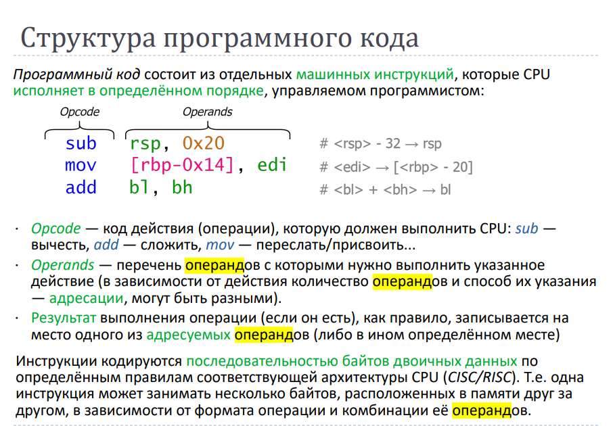 Машинный код - это набор инструкций, который понимает и выполняет конкретный процессор. В структуре машинного кода можно выделить несколько основных компонентов:

Инструкции:

Инструкции представляют собой базовые операции, которые может выполнять процессор. Это могут быть арифметические операции, операции с памятью, ветвления и т. д.

Примеры инструкций: ADD (сложение), SUB (вычитание), MOV (перемещение данных), JMP (переход).

Операнды:

Операнды - это данные или значения, с которыми выполняются операции. Операнды могут быть константами, регистрами процессора или ячейками памяти.

Примеры операндов: число 42, регистр AX, адрес в памяти 0x1000.

Варианты адресации:

Варианты адресации определяют, как операнды указываются в инструкциях машинного кода. Существует несколько типов адресации, включая:

Immediate (непосредственная): Операнд является константой или непосредственным значением.

Register (регистровая): Операнд указывает на регистр процессора.

Memory (память): Операнд указывает на ячейку памяти, где хранится значение.

Indexed (индексированная): Используется для доступа к элементам массива, где один из операндов представляет собой базовый адрес, а другой - смещение.

Пример простой инструкции машинного кода x86 для сложения двух чисел в регистрах:

**ADD AX, BX**

ADD: Инструкция сложения.

AX, BX: Регистры, содержащие операнды.

Пример инструкции с вариантом адресации Memory (память):

MOV [0x1000], AX

MOV: Инструкция перемещения данных.

[0x1000]: Адрес в памяти, где хранится значение.

AX: Регистр, значение которого перемещается в указанную ячейку памяти.

Структура машинного кода сильно зависит от архитектуры процессора, и разные процессоры могут иметь различные форматы инструкций и варианты адресации.

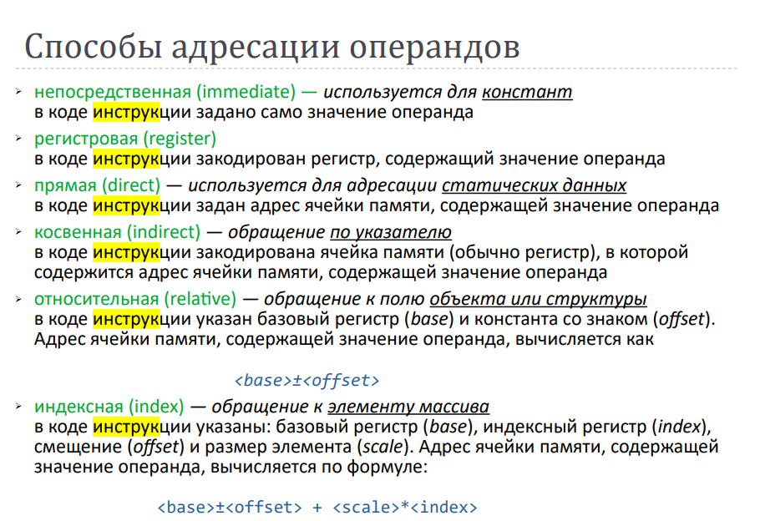

**16. Варианты представления программного кода: абсолютный модуль, объектный модуль, исполняемый модуль, библиотека, разделяемая библиотека. Их назначение и использование.**

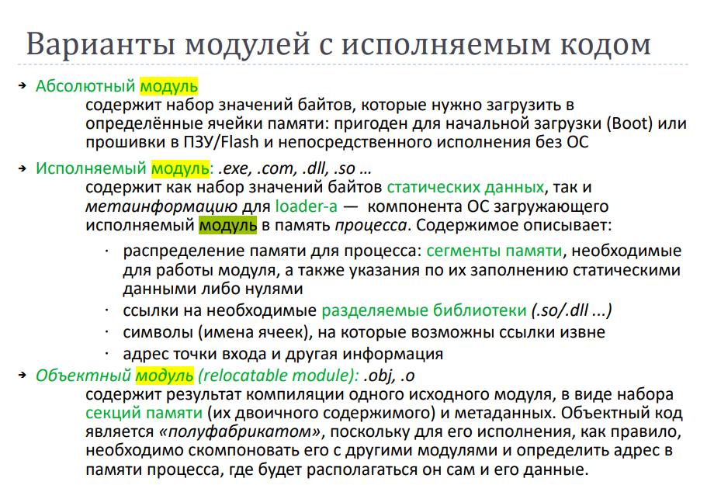 Варианты представления программного кода:

Абсолютный модуль (Absolute Module):

Назначение: Это файл, содержащий машинный код программы, который может быть загружен и выполнен в определенном месте в памяти. Включает в себя абсолютные адреса.

Использование: Менее распространен в современных системах, так как не обладает гибкостью в плане загрузки в различные области памяти.

Объектный модуль (Object Module):

Назначение: Это промежуточный файл, который содержит машинный код и данные программы, но еще не готов к выполнению. Включает в себя относительные адреса.

Использование: Используется в процессе компиляции и связывания для создания исполняемого модуля.

Исполняемый модуль (Executable Module):

Назначение: Это файл, который содержит полностью подготовленный к выполнению код программы, а также дополнительную информацию, такую как заголовки и секции данных.

Использование: Предназначен для запуска программы на компьютере. Может быть непосредственно выполнен операционной системой.

Библиотека (Library):

Назначение: Содержит код и данные, которые могут быть использованы другими программами. Может включать функции, процедуры, классы и т. д.

Использование: Программы могут подключать библиотеки для использования их функциональности. Это позволяет избежать дублирования кода и создать модульную структуру программ.

Разделяемая библиотека (Dynamic Link Library - DLL):

Назначение: Это особый тип библиотеки, который загружается в память во время выполнения программы. Позволяет общий доступ к коду и ресурсам, предоставляя динамическую линковку.

Использование: Позволяет экономить ресурсы, так как одна копия библиотеки может использоваться несколькими программами. Широко применяется в операционных системах Windows.

Каждый из этих форматов представления программного кода имеет свои преимущества и назначение в различных этапах разработки программ. Они служат для организации и оптимизации процесса создания и выполнения программ.

**17. Конвейер создания исполняемых модулей: compiler, archiver, linker. Варианты их применения в программных проектах. Роль объектных файлов.**

Конвейер создания исполняемых модулей (Pipeline for Executable Module Creation):

Compiler (Компилятор):

Роль: Преобразует исходный код на высокоуровневом языке программирования в объектный код.

Применение: Компилятор используется в начальной стадии разработки программы. Производит объектные файлы.

Archiver (Архиватор):

Роль: Объединяет несколько объектных файлов в один архив (обычно в формате библиотеки).

Применение: Архиватор используется, когда проект состоит из нескольких исходных файлов или библиотек, и их нужно объединить в единый файл для удобства управления и последующего связывания.

Linker (Связыватель):

Роль: Объединяет объектные файлы, разрешает ссылки между ними, добавляет необходимую информацию о памяти и создает исполняемый файл.

Применение: Используется на последней стадии сборки программы. Связыватель создает исполняемый файл, который может быть запущен на целевой платформе.

Роль объектных файлов:

Объектные файлы (Object Files) - это файлы, созданные компилятором на этапе компиляции. Они содержат машинный код и данные, но еще не готовы к выполнению. Различные объектные файлы могут быть созданы для каждого исходного файла программы.

Применение:

Предоставляют модульность, что позволяет компилировать только измененные части программы при повторной компиляции.

Служат входными данными для архиватора и связывателя в конвейере создания исполняемых модулей.

Содержат информацию о символах, секциях, таблицах переходов и т. д.

Варианты применения в программных проектах:

Маленькие проекты: В маленьких проектах, где всего несколько файлов, может использоваться только компилятор и связыватель для создания исполняемого файла.

Большие проекты: В крупных проектах, где много исходных файлов и библиотек, архиватор может использоваться для создания библиотек, которые затем могут быть подключены к различным частям проекта.

Динамическая линковка: Использование разделяемых библиотек (DLL) может требовать дополнительных этапов, таких как динамическая линковка во время выполнения.

Эффективное управление конвейером создания исполняемых модулей помогает обеспечить правильное связывание компонентов программы, поддерживает модульность и упрощает процесс разработки программного обеспечения.

**18. Структура объектных файлов: секции памяти, символы, relocations, external references**

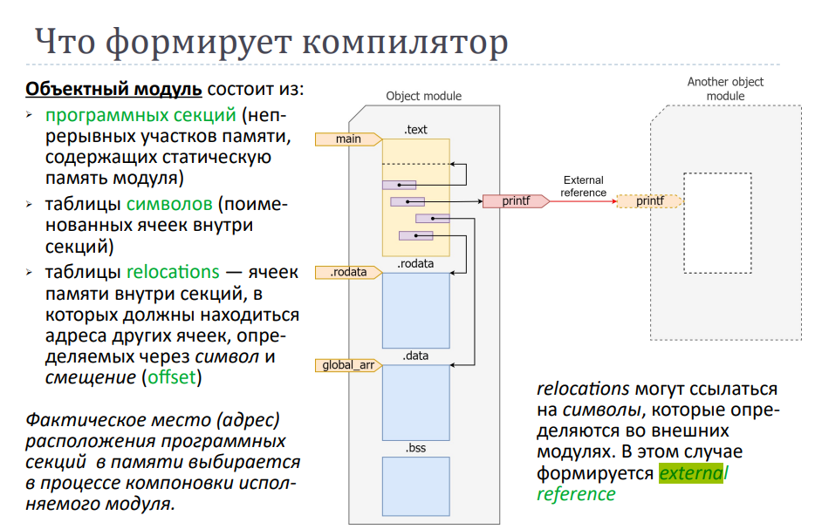

Структура объектных файлов может варьироваться в зависимости от формата файла и архитектуры процессора, но общие концепции присутствуют в большинстве объектных форматов. Вот основные компоненты структуры объектного файла:

Секции памяти (Memory Sections):

Код (Code): Содержит машинный код программы.

Данные (Data): Хранит исходные данные программы, такие как глобальные и статические переменные.

BSS (Block Started by Symbol): Зарезервированное место для неинициализированных глобальных и статических переменных.

Таблица символов (Symbol Table): Содержит информацию о символах в программе.

Символы (Symbols):

Локальные символы: Ограничены видимостью на уровне модуля или файла.

Глобальные символы: Видимы и могут использоваться в других модулях или файлах.

Специальные символы (например, main): Определены как часть языка или стандартной библиотеки.

Relocations (Перемещения):

Определение: Изменения, которые необходимо внести в машинный код программы после связывания (линковки) для правильной адресации.

Применение: Позволяют адаптировать код к конечным адресам в памяти после объединения с другими объектными файлами.

External References (Внешние ссылки):

Определение: Информация о символах, на которые ссылается данный объектный файл, но которые определены в другом месте (в других объектных файлах).

Применение: Позволяет связывателю (linker) разрешать эти внешние ссылки, объединяя их с соответствующими определениями из других файлов.

Таблица строк (String Table):

Определение: Хранит строки, такие как имена символов, для улучшения читаемости и поддержки символов с переменной длиной.

Применение: Позволяет обращаться к именам символов по их индексам в таблице строк.

Структура объектных файлов играет ключевую роль в процессе компиляции и связывания программы. Компилятор создает объектные файлы, а затем связыватель объединяет их в исполняемый файл, учитывая все символы, переносы и внешние ссылки.

**19. Роль и функционирование компоновщика исполняемых файлов (linker). Процесс разрешения внешних ссылок**

Компоновщик (Linker) выполняет важную роль в создании исполняемых файлов. Его основные функции включают в себя:

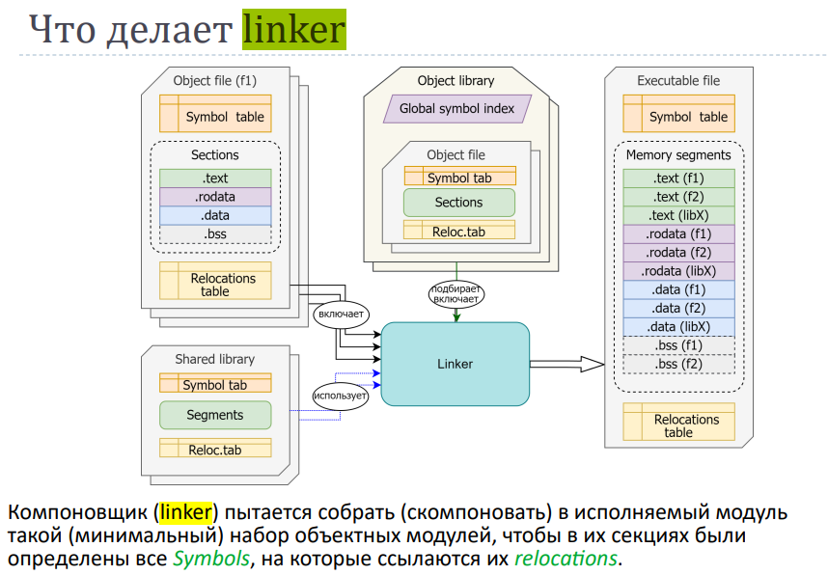

Связывание (Linking): Компоновщик объединяет несколько объектных файлов и библиотек в один исполняемый файл. Это включает в себя объединение кода, данных и других ресурсов из разных файлов.

Разрешение внешних ссылок (External Reference Resolution): Когда объектный файл ссылается на символ, определенный в другом файле или библиотеке, компоновщик должен разрешить эти внешние ссылки, чтобы создать правильные адреса и связи в исполняемом файле.

Процесс разрешения внешних ссылок:

Сбор информации:

Каждый объектный файл содержит информацию о символах, которые он использует, но которые определены в других файлах.

Эта информация включает в себя имена символов, их типы (глобальные, локальные и т. д.) и необходимую информацию для создания таблицы символов.

Обработка таблицы символов:

Компоновщик строит таблицу символов, объединяя информацию из всех объектных файлов и библиотек.

В этой таблице символов указываются адреса и типы всех символов, включая те, что определены в других файлах.

Разрешение внешних ссылок:

Когда внешний символ встречается в объектном файле, компоновщик использует таблицу символов для определения его адреса и типа.

Если внешний символ найден в другом объектном файле или библиотеке, компоновщик решает, какой файл или библиотека предоставит определение символа.

Создаются переходы (relocations) в коде для правильного размещения адресов после объединения объектных файлов.

Объединение секций:

Компоновщик объединяет код, данные и другие секции из различных объектных файлов в соответствии с информацией из таблицы символов.

Объединенные секции создают итоговый исполняемый файл.

Завершение процесса:

Компоновщик может также выполнять другие задачи, такие как установка заголовков исполняемого файла, вставка информации о версии, создание таблиц переходов и т. д.

Компоновщик играет ключевую роль в формировании исполняемого файла из отдельных объектных файлов, обеспечивая правильное разрешение внешних ссылок и создавая готовый к выполнению программный продукт.

**20. Разделяемые библиотеки, статическая и динамическая линковка. Их преимущества и недостатки**

Разделяемые библиотеки (Shared Libraries) являются специальным видом библиотек, предназначенных для динамической линковки во время выполнения программы. Они могут быть использованы несколькими программами одновременно и обеспечивают более гибкое управление зависимостями программы.

Статическая линковка (Static Linking):

Процесс: Все необходимые библиотеки копируются в исполняемый файл во время компиляции.

Преимущества:

Простота использования и развертывания, так как все зависимости включены в исполняемый файл.

Нет проблем с версиями библиотек во время выполнения.

Недостатки:

Увеличение размера исполняемого файла, так как включаются все необходимые библиотеки.

Нельзя обновить библиотеки без перекомпиляции программы.

Динамическая линковка (Dynamic Linking):

Процесс: Библиотеки подключаются к исполняемому файлу во время выполнения программы.

Преимущества:

Экономия дискового пространства, так как разделяемые библиотеки используются несколькими программами.

Возможность обновления библиотек без перекомпиляции программы.

Недостатки:

Небольшие накладные расходы на время загрузки программы, так как требуется разрешение внешних ссылок.

Проблемы с версиями библиотек в случае отсутствия контроля.

Преимущества и недостатки:

Разделяемые библиотеки (динамическая линковка):

Преимущества:

Экономия ресурсов, так как разделяемые библиотеки используются несколькими программами.

Возможность обновления библиотек без перекомпиляции программы.

Недостатки:

Небольшие накладные расходы на время загрузки программы.

Проблемы с версиями библиотек в случае отсутствия контроля.

Статическая линковка:

Преимущества:

Простота использования и развертывания, так как все зависимости включены в исполняемый файл.

Отсутствие проблем с версиями библиотек во время выполнения.

Недостатки:

Увеличение размера исполняемого файла из-за включения всех необходимых библиотек.

Нельзя обновить библиотеки без перекомпиляции программы.

Выбор между статической и динамической линковкой зависит от требований к проекту и конкретных потребностей разработчика. В некоторых случаях целесообразно использовать комбинацию обоих методов.

**Виды памяти в программном коде: статическая, динамическая (heap), программный стек. Способ реализации стека. Структура памяти процесса**

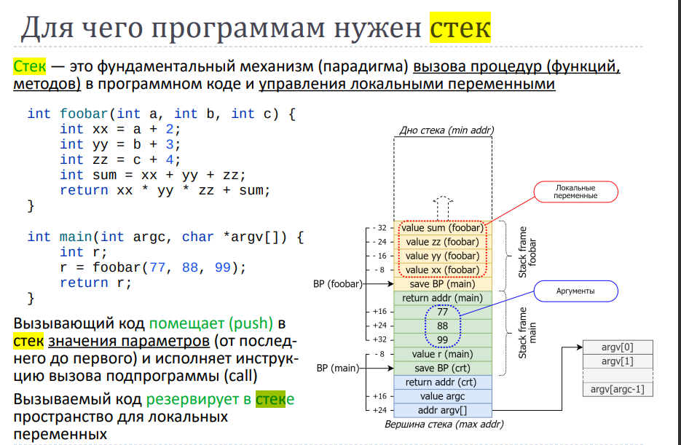

Виды памяти в программном коде:

Статическая память:

Характеристики: Память выделяется на этапе компиляции и остается постоянной в течение всего времени выполнения программы.

Использование: Хранение глобальных переменных и статических данных.

Динамическая память (Heap):

Характеристики: Память выделяется во время выполнения программы, обычно с использованием функций, таких как malloc или new. Должна быть явно освобождена с помощью free или delete.

Использование: Хранение динамических структур данных, таких как массивы переменной длины или объекты.

Программный стек:

Характеристики: Используется для хранения данных локальных переменных и вызовов функций. Управление стеком происходит автоматически.

Использование: Сохранение адресов возврата, локальных переменных и другой информации о вызове функций.

Способ реализации стека:

Стек может быть реализован с использованием массива или связного списка. В случае массива, обычно фиксированный размер стека выделяется заранее, и указатель стека перемещается в соответствии с операциями вставки и удаления. В случае связного списка, каждый элемент связан с предыдущим, и стек растет или уменьшается динамически.

Структура памяти процесса:

Структура памяти процесса включает в себя несколько секций:

Текстовая секция (Text Section):

Содержит исполняемый код программы.

Обычно доступна только для чтения.

Данные (Data) и BSS секции:

Data Section: Хранит глобальные переменные, которые инициализированы до начала выполнения программы.

BSS Section: Зарезервированное место для глобальных переменных, которые будут инициализированы нулями.

Стек (Stack):

Хранит локальные переменные, адреса возврата, и другую информацию о вызовах функций.

Куча (Heap):

Расширяется и сжимается по мере необходимости и используется для динамического выделения памяти во время выполнения программы (например, с помощью malloc или new).

Специальные секции:

Включают различные секции, такие как секция заголовков, таблица строк и т. д., в зависимости от используемого формата исполняемого файла и ОС.

Структура памяти может различаться в зависимости от операционной системы и архитектуры процессора.

**22. Организация памяти в программе: статическая vs динамическая, программные секции .text, .data, .rodata, .bss**

Организация памяти в программе включает в себя разделение данных и кода на различные секции. Это может быть статической или динамической по характеру. Давайте рассмотрим основные программные секции:

Статическая организация памяти:

.text (текстовая секция):

Характеристики: Содержит исполняемый код программы.

Доступ: Обычно доступна только для чтения, чтобы предотвратить случайное изменение кода.

.data (секция данных):

Характеристики: Хранит глобальные и статические переменные, которые инициализированы до начала выполнения программы.

Доступ: Может быть доступна для чтения и записи, в зависимости от операционной системы.

.rodata (секция только для чтения):

Характеристики: Содержит константные данные, которые не могут быть изменены во время выполнения программы.

Доступ: Только для чтения.

.bss (секция BSS):

Характеристики: Зарезервированное место для глобальных и статических переменных, которые будут инициализированы нулями.

Доступ: Зачастую доступна для чтения и записи.

Динамическая организация памяти:

Heap (Куча):

Характеристики: Область памяти, используемая для динамического выделения памяти во время выполнения программы, например, с использованием malloc или new.

Доступ: Память выделяется и освобождается по мере необходимости.

Stack (Стек):

Характеристики: Используется для хранения локальных переменных, адресов возврата и другой информации о вызове функций.

Доступ: Управляется автоматически, поэтому выделяется и освобождается стековым фреймом при вызове и возврате из функций.

Преимущества и недостатки:

Статическая организация:

Преимущества:

Простота и предсказуемость, так как память выделяется и освобождается на этапе компиляции.

Улучшенная производительность за счет статической оптимизации кода.

Недостатки:

Ограниченная гибкость в выделении памяти во время выполнения.

Динамическая организация:

Преимущества:

Гибкость и возможность выделения памяти во время выполнения.

Эффективное использование ресурсов, так как куча может расти и сжиматься по мере необходимости.

Недостатки:

Увеличенная сложность управления памятью.

Возможны проблемы с утечками памяти, если неудачно управлять динамическим выделением.

Обычно статическая и динамическая организация памяти используется совместно в программе для обеспечения оптимального расходования ресурсов и гибкости.

**23. Поток исполнения программного кода. Главный цикл CPU. Управление последовательностью исполнения инструкций.**

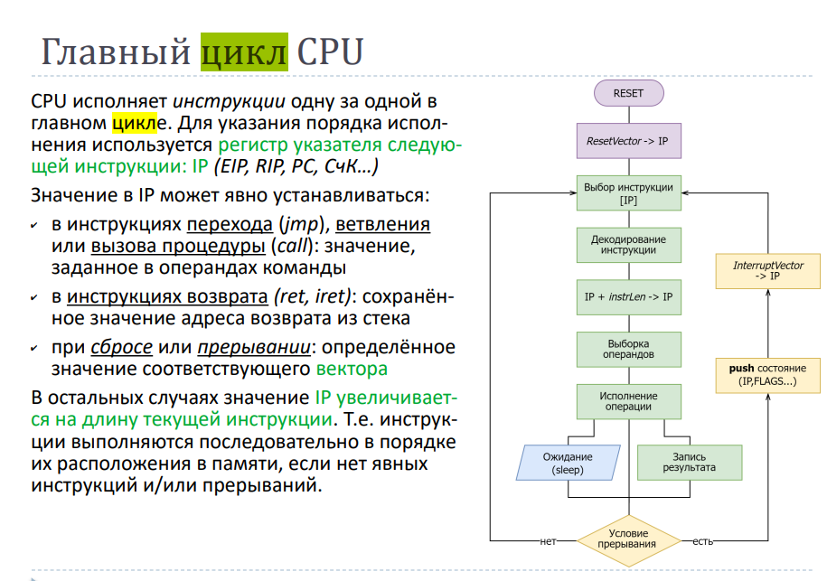

Поток исполнения программного кода в центральном процессоре (ЦП) организуется в рамках главного цикла CPU, который включает в себя несколько основных этапов. Эти этапы обеспечивают извлечение, декодирование и выполнение инструкций.

Главный цикл CPU:

Извлечение (Fetch):

Процессор извлекает следующую инструкцию из памяти. Адрес инструкции определяется текущим значением указателя команды (Program Counter - PC).

Декодирование (Decode):

Извлеченная инструкция декодируется, чтобы определить, какую операцию нужно выполнить и какие операнды использовать.

Выполнение (Execute):

Процессор выполняет декодированную инструкцию, выполняя соответствующую операцию на данных. Это может включать в себя арифметические операции, передачу данных между регистрами и т. д.

Обновление состояния (Update State):

Состояние процессора обновляется в соответствии с результатами выполнения инструкции. Это включает в себя изменение значений регистров, установку или сброс флагов состояния и т. д.

Переход к следующей инструкции:

Значение указателя команды (PC) обновляется, чтобы указать на следующую инструкцию в памяти. Процессор готов к следующему циклу.

Повторение:

Весь процесс повторяется с извлечением, декодированием и выполнением следующей инструкции.

Управление последовательностью выполнения инструкций:

Указатель команды (Program Counter - PC):

Хранит адрес следующей инструкции, которая должна быть извлечена из памяти. Увеличивается после каждого успешного извлечения.

Условные переходы (Conditional Branches):

Позволяют изменять поток исполнения в зависимости от условий, заданных флагами состояния процессора. Например, условный переход может быть выполнен, если значение равно нулю или отрицательно.

Безусловные переходы (Unconditional Branches):

Переход к определенному адресу в памяти, независимо от условий. Используется для реализации циклов, условий и вызова подпрограмм (переходов к функциям).

Специальные инструкции (Jump, Call, Return):

Инструкции, которые изменяют поток исполнения, такие как переходы к определенному адресу (Jump), вызов подпрограмм (Call) и возврат из подпрограммы (Return).

Инструкции ветвления (Branch Prediction):

Современные процессоры могут использовать техники предсказания ветвлений для оптимизации выполнения условных переходов.

Управление потоком выполнения инструкций является ключевым аспектом архитектуры процессора и существенно влияет на производительность выполнения программ. Процессоры могут использовать различные методы оптимизации, такие как предсказание ветвлений, предварительное выполнение инструкций (out-of-order execution) и другие, чтобы улучшить эффективность цикла извлечения-декодирования-выполнения.

**24. Механизм прерываний. Его назначение и роль в ВС. Условия прерывания. Процедуры прерывания и возврата из прерывания. Векторы прерываний. ISR**

Механизм прерываний:

Механизм прерываний — это важная часть архитектуры компьютерных систем, предназначенная для обработки внешних событий или условий, требующих немедленного внимания процессора. Прерывания позволяют обрабатывать асинхронные события, такие как ввод-вывод, таймеры, ошибки и другие важные события.

Назначение и роль в вычислительной системе:

Обработка асинхронных событий: Прерывания позволяют процессору мгновенно реагировать на внешние события без необходимости постоянной проверки состояния устройств.

Обеспечение реакции на события в реальном времени: Прерывания помогают системе реагировать на внешние события в определенные промежутки времени, что важно для систем реального времени.

Обработка ошибок и исключений: Прерывания используются для обработки ошибок, таких как деление на ноль или обращение к недопустимой области памяти.

Условия прерывания:

Внешние устройства: Прерывания могут быть вызваны внешними устройствами, такими как клавиатура, мышь, дисковые устройства и т. д.

Таймеры: Прерывания от таймеров используются для создания тиков системного времени или для выполнения операций в определенных временных интервалах.

Ошибки и исключения: Прерывания могут быть сгенерированы процессором при возникновении ошибок, таких как деление на ноль или обращение к недопустимой области памяти.

Процедуры прерывания и возврата из прерывания:

Процедура прерывания (Interrupt Service Routine - ISR):

Это программа, которая обрабатывает прерывание. ISR выполняет необходимые действия по обработке прерывания, например, считывает данные из устройства ввода-вывода, обновляет значения переменных и т. д.

Процедура возврата из прерывания:

После завершения ISR управление возвращается в точку выполнения программы, которая была прервана. Этот процесс часто реализуется с помощью специальных инструкций возврата из прерывания.

Векторы прерываний:

Адрес прерывания (Interrupt Vector):

Это адрес в памяти, по которому находится начало соответствующей ISR. Процессор использует вектор прерывания для определения, куда перейти при возникновении определенного прерывания.

ISR (Interrupt Service Routine):

ISR (Процедура обработки прерывания):

Это блок кода, предназначенный для обработки конкретного прерывания. ISR выполняет действия, связанные с событием, которое вызвало прерывание.

Момент сохранения и восстановления контекста:

В начале ISR часто сохраняется текущий контекст процессора (значения регистров и флагов), и в конце ISR контекст восстанавливается для продолжения выполнения прерванной программы.

Механизм прерываний позволяет компьютерным системам эффективно и гибко управлять внешними событиями и обеспечивать быструю реакцию на различные условия.

**25. Многозадачность в ОС, её назначение. Понятия контекст и переключение контекста. Потоки (threads). Диспетчеризация потоков исполнения**

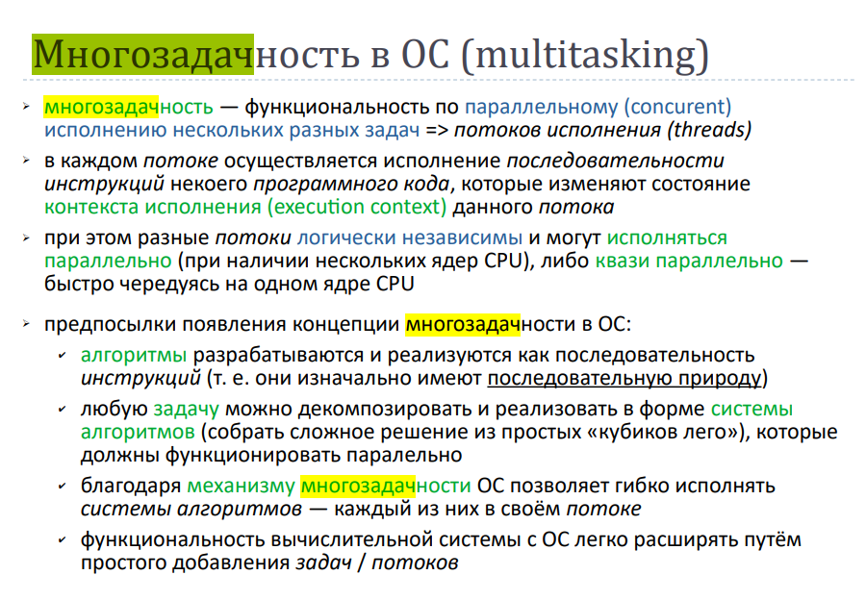

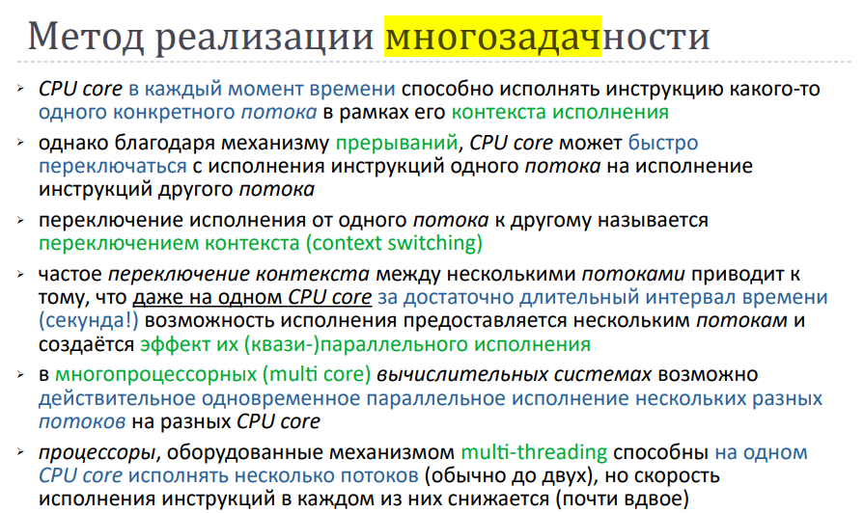

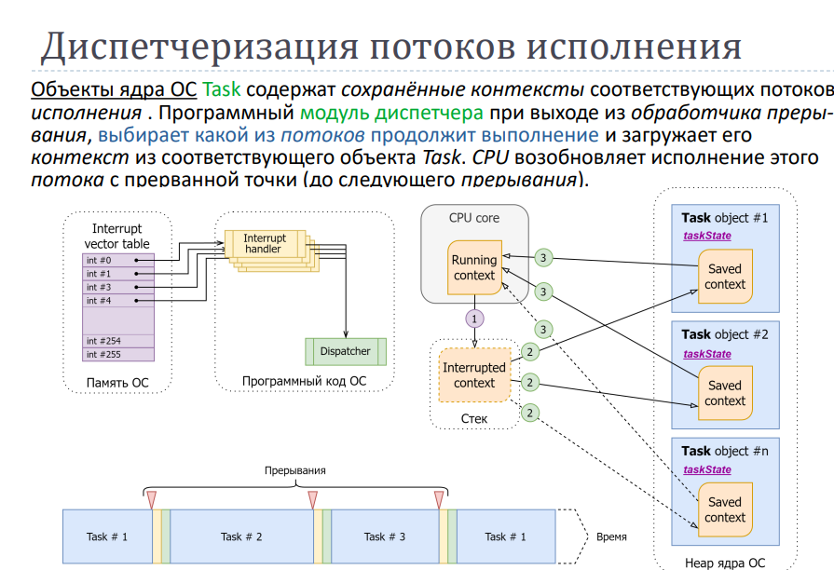

Многозадачность в операционных системах:

Многозадачность (multitasking) в операционных системах представляет собой возможность выполнять одновременно несколько задач. Она обеспечивает более эффективное использование вычислительных ресурсов и повышает отзывчивость системы.

Назначение многозадачности:

Повышение производительности: Позволяет одновременно выполнять несколько задач, распределяя процессорное время между ними.

Отзывчивость системы: Дает возможность пользователю взаимодействовать с системой, даже когда выполняются фоновые задачи.

Улучшение использования ресурсов: Позволяет эффективно использовать ресурсы, такие как процессорное время, память и ввод-вывод, путем переключения между задачами.

Понятие контекста и переключение контекста:

Контекст:

Контекст процесса включает в себя состояние процессора (значения регистров и флагов), значения счетчика команд (Program Counter - PC), указателя стека и другую информацию, необходимую для восстановления выполнения процесса.

Переключение контекста:

Это процесс сохранения текущего контекста одной задачи и загрузки контекста другой задачи. Переключение контекста происходит в результате диспетчеризации или внешнего события, такого как завершение времени кванта времени для задачи.

Потоки (threads):

Поток исполнения (Thread):

Это последовательность инструкций, которая выполняется независимо от других потоков внутри одного процесса. Потоки в пределах одного процесса могут совместно использовать ресурсы, но имеют свои собственные регистры и стеки.

Диспетчеризация потоков исполнения:

Диспетчеризация:

Это процесс выбора потока для выполнения из пула потоков. Диспетчер операционной системы принимает решение о том, какой поток будет выполняться на процессоре в данное время.

Контекстное переключение:

Когда диспетчер решает переключиться на другой поток, он сохраняет контекст текущего потока и восстанавливает контекст выбранного потока. Этот процесс называется контекстным переключением.

Цель диспетчеризации:

Целью диспетчеризации является максимизация использования процессорного времени и обеспечение справедливого распределения ресурсов между потоками.

Многозадачность с использованием потоков и диспетчеризации повышает эффективность работы операционной системы, обеспечивает отзывчивость системы и позволяет эффективно использовать вычислительные ресурсы.

**Планировщик ОС: его роль и принципы функционирования. Очередь задач. Приоритеты**

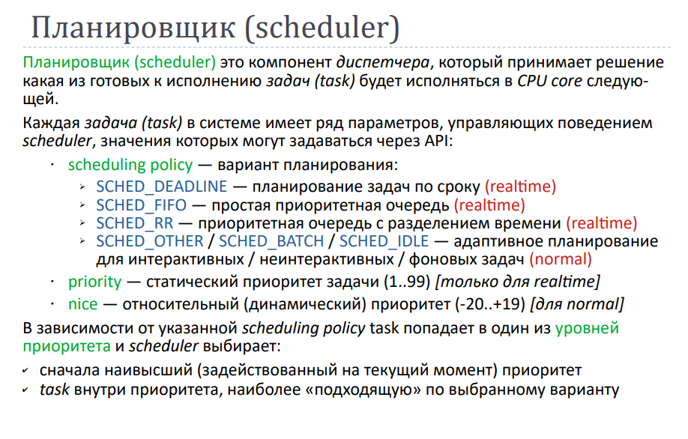

Планировщик (или диспетчер) операционной системы играет ключевую роль в управлении выполнением задач и распределении ресурсов процессора. Его основной задачей является эффективное и справедливое распределение процессорного времени между активными процессами и потоками.

Роль планировщика:

Распределение процессорного времени: Планировщик определяет, какой процесс или поток будет выполняться на процессоре в данный момент.

Управление приоритетами: Присваивает приоритеты процессам или потокам в соответствии с их характеристиками и требованиями.

Обеспечение отзывчивости системы: Планировщик также должен стремиться к минимизации времени ожидания процессов, чтобы обеспечить отзывчивость системы.

Принципы функционирования планировщика:

Алгоритмы планирования: Планировщик использует определенные алгоритмы для принятия решения о том, какому процессу или потоку выделить процессорное время. Примеры алгоритмов включают Round Robin, Priority Scheduling, Shortest Job Next и др.

Очередь задач (Ready Queue): Все активные процессы или потоки, готовые к выполнению, помещаются в очередь задач. Планировщик выбирает процесс или поток из этой очереди для выполнения.

Контекстное переключение: Когда планировщик решает изменить текущий процесс или поток, он выполняет контекстное переключение, сохраняя текущий контекст и восстанавливая контекст нового процесса или потока.

Очередь задач:

Ready Queue (Очередь готовности):

В эту очередь помещаются процессы или потоки, готовые к выполнению, но ожидающие своей очереди на процессор.

Приоритеты в очереди:

Процессы могут иметь разные приоритеты, и планировщик может выбирать процессы с более высоким приоритетом для выполнения.

Приоритеты:

Статический и динамический приоритет:

Статический приоритет определяется при создании процесса и остается неизменным. Динамический приоритет может изменяться в процессе выполнения в зависимости от характеристик процесса и его поведения.

Алгоритмы управления приоритетами:

Планировщик может использовать различные алгоритмы управления приоритетами, такие как возрастание приоритета с временем ожидания (paging) или коррекция приоритета в зависимости от использования CPU.

Приоритеты и отзывчивость:

Эффективное управление приоритетами позволяет системе быть более отзывчивой, предоставляя высокий приоритет задачам, требующим немедленного выполнения.

Планировщик операционной системы является важной частью системного программного обеспечения и влияет на производительность, отзывчивость и эффективность использования ресурсов компьютерной системы.

**27. Функционирование простого приоритетного планировщика.**

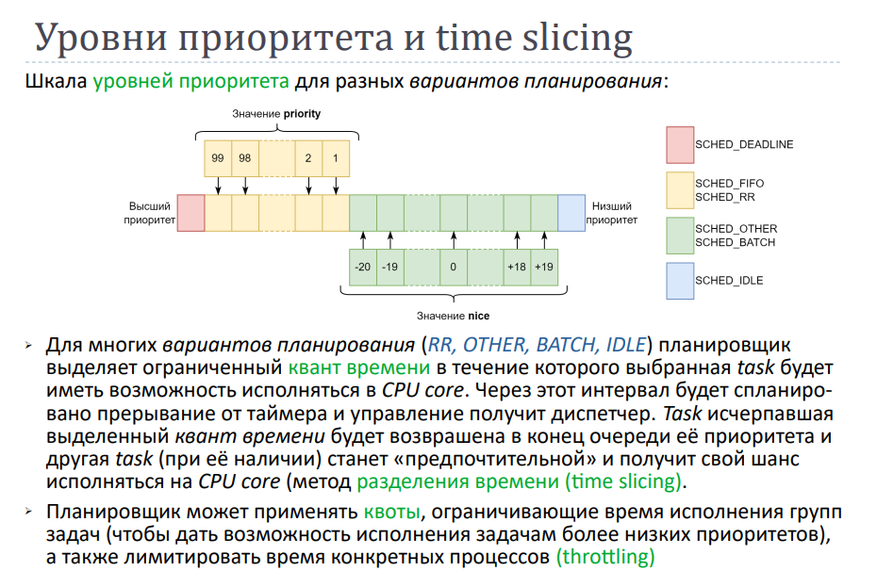

Простой приоритетный планировщик работает на основе присвоенных приоритетов каждому процессу или потоку. Процессы с более высоким приоритетом получают больше процессорного времени по сравнению с процессами с более низким приоритетом. Вот основные шаги функционирования простого приоритетного планировщика:

Присвоение приоритетов:

Каждому процессу или потоку присваивается числовой приоритет. Более высокие числа обозначают более высокий приоритет. Процессы с более высоким приоритетом будут предпочтительно выбираться для выполнения.

Организация очереди задач:

Процессы помещаются в очередь задач (Ready Queue) в порядке убывания приоритетов. Процессы с более высоким приоритетом находятся ближе к началу очереди.

Выбор задачи для выполнения:

При выборе процесса для выполнения, планировщик выбирает процесс с самым высоким приоритетом из очереди задач. В случае равных приоритетов может использоваться FIFO (первым поступивший, первым обслуженный).

Выполнение процесса:

Выбранный процесс выполняется на процессоре в течение определенного времени, называемого квантом времени. Если процесс завершил выполнение, завершается его работа. Если квант времени истекает, процесс перемещается в конец очереди задач.

Обновление приоритетов:

Простые приоритетные планировщики могут обновлять приоритеты процессов в зависимости от их поведения. Например, процесс, который долго ждал в очереди, может получить повышение приоритета.

Контекстное переключение:

Когда планировщик решает изменить текущий процесс, выполняется контекстное переключение. Текущий контекст процесса сохраняется, и контекст нового процесса восстанавливается.

Этот простой механизм обеспечивает выполнение процессов согласно их приоритетам, что важно для обеспечения отзывчивости и эффективного использования ресурсов процессора. Однако при использовании такого подхода возможны проблемы, такие как "голодание" (starvation) низкоприоритетных процессов, когда они могут не получать процессорное время в течение длительного времени, если всегда есть процессы с более высоким приоритетом.

**28. Функционирование планировщика с разделением времени**



Планирование с разделением времени (Time Sharing) – это стратегия планирования, при которой процессорное время делится между несколькими задачами. Это обеспечивает иллюзию одновременного выполнения для пользователя. Планировщики с разделением времени широко используются в многозадачных операционных системах. Вот основные шаги и принципы функционирования такого планировщика:

Определение кванта времени:

Квант времени (Time Slice) – это небольшой интервал времени, выделенный для выполнения каждой задачи. Обычно он составляет несколько миллисекунд. В этот период процесс выполняет свою работу на процессоре.

Формирование очереди задач:

Все готовые к выполнению задачи помещаются в очередь задач. Каждая задача имеет свой приоритет, и планировщик решает, какую задачу выбрать для выполнения на основе её приоритета и истекшего времени.

Выбор задачи для выполнения:

Планировщик выбирает задачу из очереди с учетом её приоритета. Если задачи имеют одинаковый приоритет, может использоваться круговой метод (Round Robin), где каждая задача получает равную долю времени.

Выполнение задачи:

Выбранная задача выполняется на процессоре в течение кванта времени. Если задача завершается раньше, она освобождает процессор.

Обновление состояния задач:

После выполнения кванта времени планировщик сохраняет состояние текущей задачи и помещает её обратно в конец очереди. Затем выбирается следующая задача для выполнения.

Контекстное переключение:

Когда планировщик решает переключить текущую задачу, происходит контекстное переключение. Текущий контекст сохраняется, и контекст новой задачи восстанавливается.

Планирование по приоритету:

В зависимости от алгоритма планирования может применяться схема, при которой задачи с более высоким приоритетом получают больше процессорного времени.

Управление блокировками и ожиданием:

Планировщик также управляет блокировками и ожиданием. Если задача ждет завершения ввода-вывода или другого события, она может быть перемещена в специальный список ожидающих задач.

Механизмы предотвращения голодания:

Планировщики с разделением времени обычно содержат механизмы предотвращения голодания, чтобы гарантировать, что даже задачи с более низким приоритетом получают доступ к процессорному времени.

Эффективное функционирование планировщика с разделением времени обеспечивает равномерное распределение ресурсов процессора между задачами, что важно для обеспечения отзывчивости и справедливости в многозадачных системах.

**29. Управление исполнением потока: диаграмма состояний потока. Управление состояниями.**

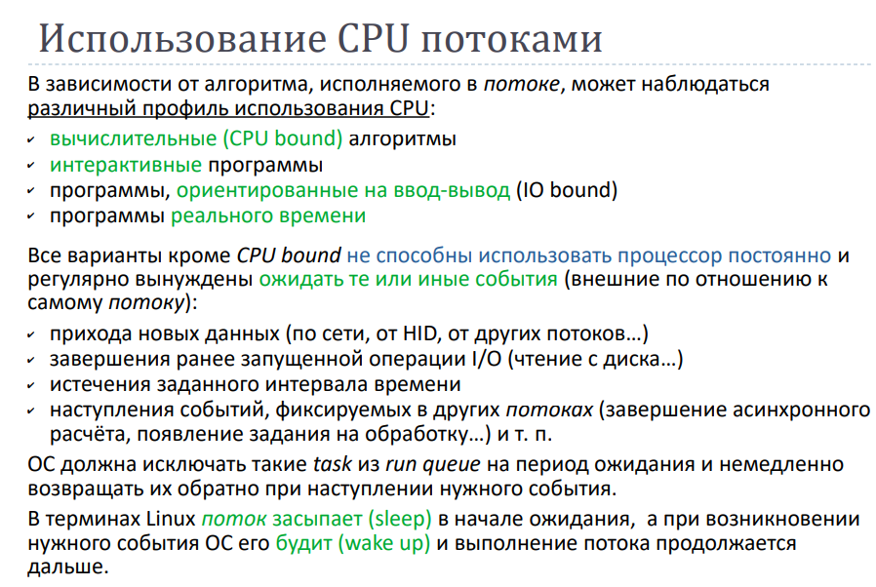

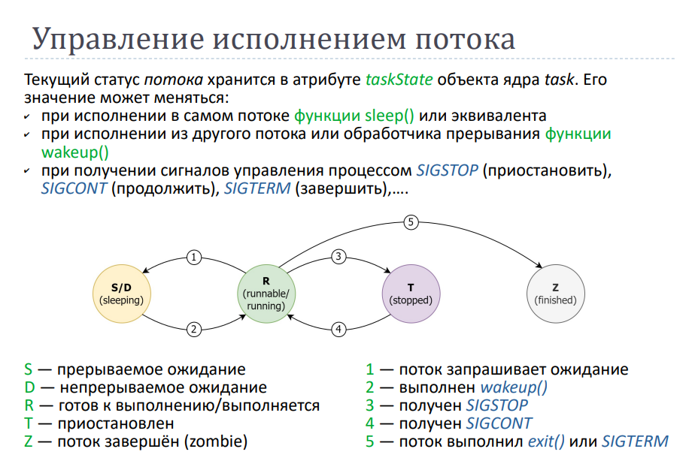

Управление исполнением потока в программировании часто представляется с использованием диаграммы состояний. Диаграмма состояний отображает различные состояния, в которых может находиться поток исполнения, и переходы между этими состояниями. Вот основные элементы диаграммы состояний потока:

Состояния (States):

Каждое состояние представляет определенное состояние потока исполнения. Например, это может быть состояние "выполнение", "ожидание", "завершено" и т. д.

Переходы (Transitions):

Переходы между состояниями обозначают изменение состояния потока исполнения. Они могут быть вызваны различными событиями, условиями или действиями.

События (Events):

События представляют внешние или внутренние события, которые могут вызвать переход между состояниями. Например, событие "запуск" может вызвать переход из состояния "ожидание" в состояние "выполнение".

Действия (Actions):

Действия могут быть связаны с переходами и представлять собой определенные действия, выполняемые при переходе из одного состояния в другое. Например, при переходе в состояние "завершено" может выполняться действие завершения потока.

Управление состояниями (State Management):

Управление состояниями включает в себя переключение между состояниями в ответ на события, выполнение действий при переходах и обработку условий.

Пример простой диаграммы состояний для потока исполнения: 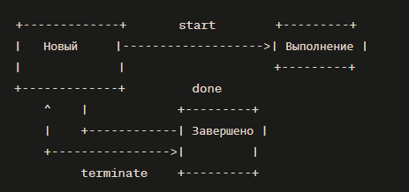

В этой диаграмме:

Поток начинает свой жизненный цикл в состоянии "Новый".

При наступлении события "start" происходит переход в состояние "Выполнение".

В состоянии "Выполнение" поток может выполнять свою работу.

При завершении работы поток переходит в состояние "Завершено".

В состоянии "Завершено" поток может быть завершен полностью (terminate).

Диаграмма состояний может быть более сложной в реальных приложениях, с большим числом состояний, переходов и дополнительной логикой управления состояниями. Это мощный инструмент для визуализации и анализа жизненного цикла потока исполнения в программном коде.

**30. Изоляция программного кода. Защита системы. Режим исполнения user/supervisor и переключение между ними. Защита памяти. Защита устройств IO**

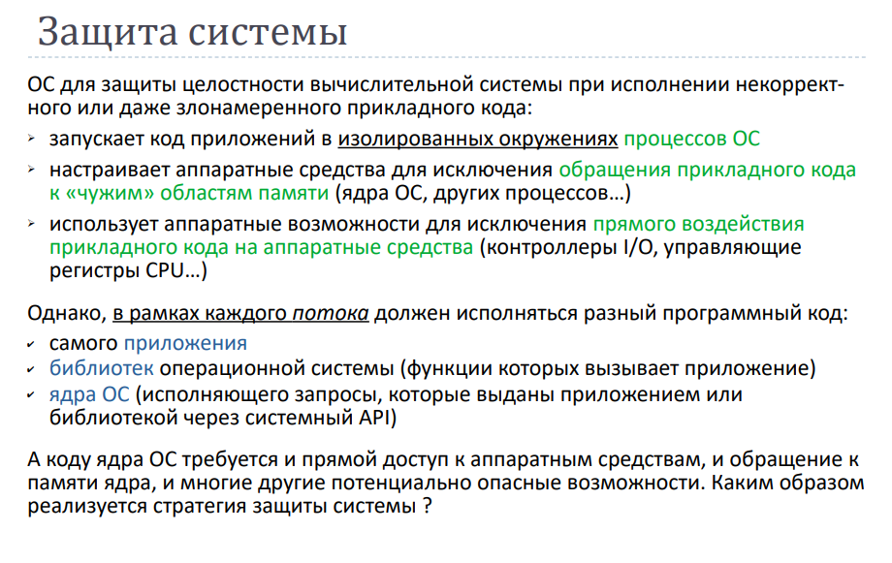

Изоляция программного кода и защита системы в компьютерных системах играют ключевую роль в обеспечении безопасности и стабильности работы. Вот несколько механизмов, которые обеспечивают изоляцию кода и защиту системы:

Режимы исполнения (User/Supervisor Mode):

Многие современные процессоры поддерживают два режима исполнения: пользовательский (User Mode) и привилегированный (Supervisor Mode) или режим ядра (Kernel Mode). В пользовательском режиме доступ к определенным ресурсам, таким как определенные инструкции и регионы памяти, ограничен. В привилегированном режиме операционная система имеет полный доступ к ресурсам и контролирует их использование.

Переключение между режимами:

Переключение между пользовательским и привилегированным режимами происходит при выполнении системных вызовов или обработке прерываний. Только код, выполняющийся в привилегированном режиме (ядра операционной системы), может выполнять определенные привилегированные операции, такие как изменение таблицы страниц памяти или управление устройствами ввода-вывода.

Защита памяти:

Таблицы страниц памяти используются для определения областей памяти, к которым разрешен доступ в пользовательском и привилегированном режимах. Это обеспечивает изоляцию процессов и предотвращает нежелательный доступ к памяти.

Защита устройств ввода-вывода (I/O Protection):

Операционные системы обычно используют механизмы ввода-вывода с защитой, чтобы предотвратить несанкционированный доступ к устройствам. Управление устройствами ввода-вывода (например, дисками, сетевыми интерфейсами) может быть осуществлено только в привилегированном режиме.

Защита от прерываний и исключений:

Привилегированный режим позволяет операционной системе эффективно управлять прерываниями и исключениями. Он предоставляет возможность операционной системе реагировать на системные события, такие как деление на ноль или доступ к запрещенной области памяти.

Механизмы контроля доступа:

Операционные системы используют механизмы контроля доступа, такие как права доступа к файлам и директориям, чтобы ограничивать доступ к ресурсам на уровне пользователя. Это включает в себя аутентификацию и авторизацию.

Виртуальные машины:

Виртуализация позволяет создавать виртуальные машины с различными операционными системами, каждая из которых работает в своей изолированной среде. Это обеспечивает высокий уровень изоляции между различными системами.

Эти механизмы совместно обеспечивают изоляцию программного кода и защиту системы, предотвращая нежелательные воздействия одного компонента на другие и обеспечивая безопасную и стабильную работу компьютерной системы.

**31. Понятие системного вызова. Назначение и роль в ОС. Пространство (окружение) пользователя и ядра**

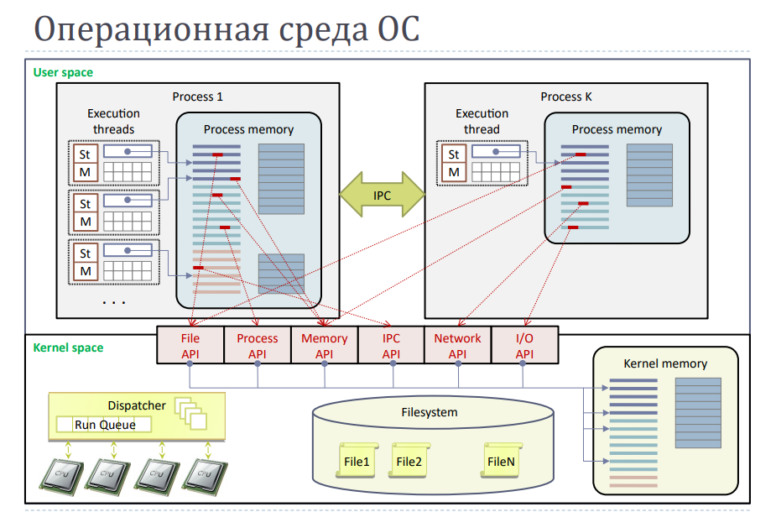

Системный вызов (System Call):

Системный вызов представляет собой механизм взаимодействия между программным кодом, выполняющимся в пользовательском пространстве, и операционной системой (ОС). Эти вызовы позволяют пользователям выполнять привилегированные операции, такие как чтение/запись в файлы, создание процессов, управление памятью и другие операции, которые требуют привилегий ядра.

Назначение системного вызова:

Выполнение привилегированных операций: Системные вызовы позволяют пользователям и приложениям выполнять операции, которые требуют привилегий ядра операционной системы. Например, работа с файлами, управление процессами, сетевые операции и другие.

Работа с аппаратными ресурсами: Системные вызовы также предоставляют доступ к аппаратным ресурсам, таким как управление вводом-выводом, управление памятью, управление файловой системой и т. д.

Изоляция и безопасность: Системные вызовы выполняются в контексте привилегированного режима, что позволяет операционной системе контролировать доступ и обеспечивать безопасность выполнения операций.

Пространство (окружение) пользователя и ядра:

Пространство пользователя (User Space):

Это область виртуальной памяти, в которой выполняется пользовательский код (приложения). В пространстве пользователя находится исполняемый код программ, данные, стеки вызовов функций и другие ресурсы, доступные приложениям.

Пространство ядра (Kernel Space):

Это область виртуальной памяти, в которой работает операционная система. Она содержит ядро ОС, системные таблицы, структуры данных, драйверы устройств и другие ресурсы, необходимые для управления аппаратными ресурсами и обеспечения функциональности ОС.

Роль системного вызова в ОС:

Изоляция и безопасность: Системные вызовы обеспечивают изоляцию приложений, предоставляя им доступ только к определенным привилегированным операциям, контролируемым ядром ОС.

Управление ресурсами: Системные вызовы позволяют ОС эффективно управлять ресурсами, такими как процессорное время, память, файловые системы и устройства ввода-вывода.

Поддержка многозадачности: ОС использует системные вызовы для управления созданием, планированием и завершением процессов, обеспечивая многозадачность.

Обработка внешних событий: Системные вызовы также играют роль в обработке внешних событий, таких как ввод-вывод, сетевые операции и прерывания.

Процесс выполнения системного вызова обычно включает в себя переключение контекста между пространством пользователя и пространством ядра, что позволяет выполнить привилегированный код в контексте ядра. Все эти механизмы обеспечивают эффективное и безопасное взаимодействие между пользовательским кодом и операционной системой.

**32. Процесс в ОС и его ресурсы: память, потоки, аргументы (cmdline), environment. Изоляция процессов. Создание процессов (fork())**

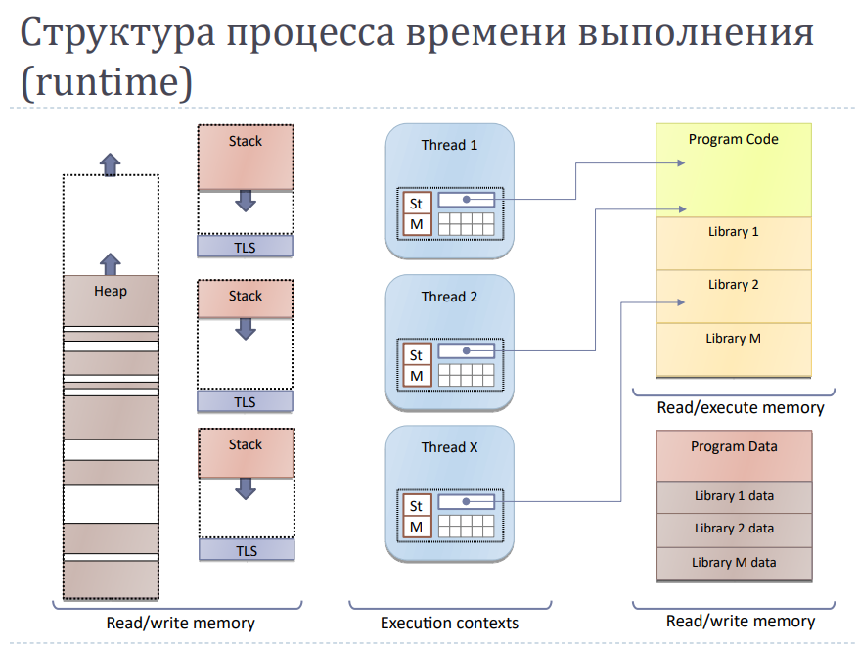

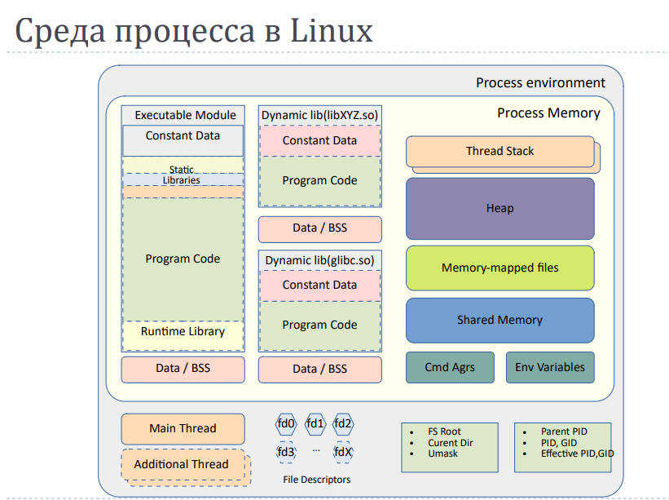

Процесс в операционной системе:

Процесс в операционной системе (ОС) представляет собой экземпляр выполняемой программы. Он включает в себя исполняемый код, данные, ресурсы и контекст выполнения. Каждый процесс имеет свое собственное адресное пространство памяти, в котором содержатся инструкции, переменные и стек вызовов функций.

Ресурсы процесса:

Память (Memory):

Процесс обладает своим уникальным адресным пространством, включая код (текст программы), данные и стек. Операционная система отвечает за управление памятью процесса.

Потоки (Threads):

Потоки - это исполняющиеся параллельные потоки внутри процесса. Каждый процесс имеет по крайней мере один поток выполнения (главный поток). Потоки внутри процесса могут совместно использовать память и другие ресурсы процесса.

Аргументы (Command Line):

Процесс может получать аргументы командной строки при запуске. Эти аргументы могут использоваться программой для определения параметров или входных данных.

Переменные окружения (Environment):

Процесс может иметь переменные окружения, предоставляющие информацию о среде выполнения, такую как пути поиска для исполняемых файлов, настройки локали и другие параметры.

Изоляция процессов:

Изоляция процессов в операционной системе обеспечивает их независимость и предотвращает взаимное воздействие. Каждый процесс имеет свои собственные адресное пространство и ресурсы, что обеспечивает безопасность и стабильность системы.

Механизмы изоляции процессов включают:

Виртуальное адресное пространство: Каждый процесс видит свое уникальное адресное пространство, которое изолировано от адресных пространств других процессов.

Ограничения прав доступа: Операционная система управляет правами доступа к ресурсам, предотвращая несанкционированный доступ других процессов.

Ограничения на системные вызовы: Некоторые системные вызовы могут быть ограничены для предотвращения воздействия процессов на ядро ОС и другие процессы.

Создание процессов (fork()):

В UNIX-подобных операционных системах функция fork() используется для создания нового процесса. Этот новый процесс является копией вызывающего процесса (родительского процесса). После fork() процессы могут быть изменены независимо друг от друга.

**33. Запуск исполняемого модуля на выполнение в среде процесса (execve()). Загрузка динамических библиотек**

execve() - это системный вызов в UNIX-подобных операционных системах, который используется для запуска новой программы в рамках текущего процесса. Этот вызов полезен, например, когда вы хотите, чтобы текущий процесс был заменен другим исполняемым файлом. execve() заменяет текущий образ процесса новым образом, загружая и выполняя новый исполняемый файл.

Пример использования execve() в языке программирования C:

#include <stdio.h>

#include <stdlib.h>

#include <unistd.h>

int main() {

char *args[] = {"/bin/ls", "-l", NULL};

char *env[] = {NULL};

// Запуск новой программы с использованием execve

if (execve("/bin/ls", args, env) == -1) {

perror("execve");

exit(EXIT_FAILURE);

}

// Этот код выполнится только в случае ошибки при execve

perror("execve");

exit(EXIT_FAILURE);

}

В этом примере:

Мы создаем массив строк args, представляющих аргументы командной строки для новой программы. Последний элемент массива должен быть NULL.

Создаем массив строк env для переменных окружения. В данном случае, мы используем NULL, чтобы передать пустое окружение.

Вызываем execve("/bin/ls", args, env), где первый аргумент - путь к новой программе, второй - массив аргументов командной строки, а третий - массив переменных окружения.

Если execve() завершается успешно, код после execve() не выполняется, так как процесс заменен новой программой.

Загрузка динамических библиотек:

Динамические библиотеки (или shared libraries) представляют собой исполняемые файлы, которые содержат функции и ресурсы, используемые программами во время выполнения. Они могут быть загружены в память при выполнении программы, и код из библиотеки может быть использован несколькими программами одновременно.

Для загрузки динамических библиотек в C можно использовать функции из библиотеки dlfcn.h, такие как dlopen(), dlsym(), и dlclose().

Пример загрузки динамической библиотеки:

#include <stdio.h>

#include <dlfcn.h>

int main() {

// Загрузка динамической библиотеки

void *handle = dlopen("libexample.so", RTLD_LAZY);

if (!handle) {

fprintf(stderr, "Error loading dynamic library: %s\n", dlerror());

return 1;

}

// Получение указателя на функцию из библиотеки

void (*hello)() = dlsym(handle, "hello");

if (!hello) {

fprintf(stderr, "Error finding function: %s\n", dlerror());

dlclose(handle);

return 1;

}

// Вызов функции из библиотеки

hello();

// Закрытие динамической библиотеки

dlclose(handle);

return 0;

}

В этом примере:

dlopen() используется для загрузки динамической библиотеки.

dlsym() используется для получения указателя на функцию из библиотеки.

Функция из библиотеки вызывается с использованием полученного указателя.

dlclose() используется для закрытия библиотеки после использования.

**34. Аппаратный механизм виртуальной памяти (трансляции адресов – paging). Виртуальное и физическое адресное пространство. Содержимое таблиц страниц, PTE**

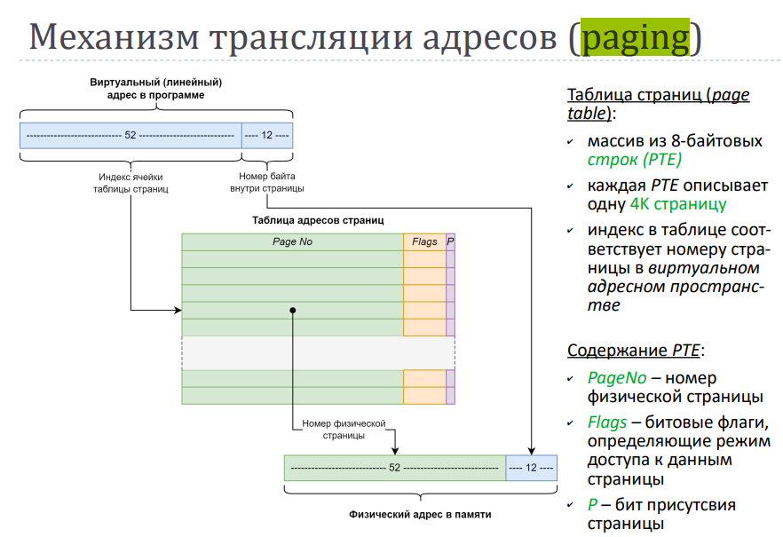

Аппаратный механизм виртуальной памяти (трансляции адресов – paging):

Виртуальная память предоставляет механизм, позволяющий программам исполняться так, как будто у них есть доступ к большему объему памяти, чем фактически есть в физической памяти. Это достигается с использованием техники, называемой "трансляцией адресов" или "paging" (страничная трансляция).

Процесс трансляции адресов включает в себя следующие основные компоненты:

Виртуальное адресное пространство (Virtual Address Space):

Это адресное пространство, которое видит приложение. Виртуальные адреса используются программой в коде и данных. Эти адреса называются виртуальными, потому что они могут отличаться от физических адресов в физической памяти.

Физическое адресное пространство (Physical Address Space):

Это реальное адресное пространство в физической памяти. В нем располагаются данные и инструкции, фактически используемые процессором.

Страницы (Pages):

Виртуальное и физическое адресное пространство разбиты на небольшие блоки, называемые страницами. Размер страницы определяется аппаратурой и операционной системой (например, 4 КБ).

Таблицы страниц (Page Tables):

Это структуры данных, используемые для отображения виртуальных адресов на физические. Каждая страница в виртуальном адресном пространстве соответствует определенной странице в физическом адресном пространстве.

Записи таблицы страниц (Page Table Entries - PTE):

Каждая запись в таблице страниц (PTE) содержит информацию о соответствующей странице в виртуальной и физической памяти. Эта информация включает в себя флаги состояния (например, присутствует, доступна для записи), адрес физической страницы и другие метаданные

**35. Организация таблиц страниц для архитектуры x86-64. Режимы адресации 48 бит и 57 бит.**

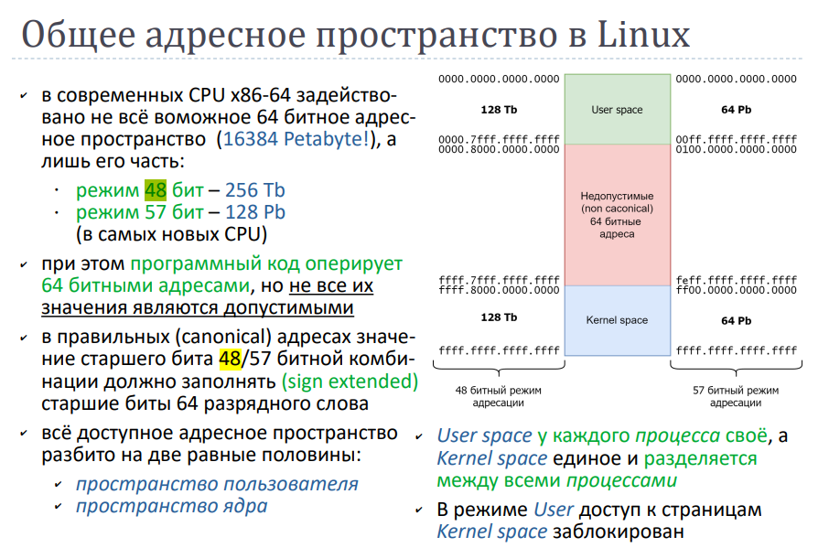

В архитектуре x86-64 для организации таблиц страниц используется механизм трансляции адресов, известный как "paging" (страничная трансляция). Система использует таблицы страниц для отображения виртуальных адресов в физические. Здесь мы рассмотрим организацию таблиц страниц в режимах адресации 48 бит и 57 бит.

Режим адресации 48 бит:

В 48-битном режиме адресации используется только часть физического адресного пространства, и это обусловлено тем, что регистры обработки адресов (например, регистр RIP) хранят только 48 бит адреса.

Используется четырехуровневая страничная трансляция, которая включает уровни PML4 (Page Map Level 4), PDPT (Page Directory Pointer Table), PD (Page Directory) и PT (Page Table).

Каждый уровень таблицы страниц состоит из записей, называемых элементами таблицы страниц (PTE - Page Table Entry). В каждой PTE хранится физический адрес фрейма страницы и флаги управления.

Виртуальный адрес в режиме 48 бит разделяется на несколько частей, используемых для индексации каждого уровня таблицы страниц.

Наиболее младший уровень, PT, содержит физические адреса страниц.

Режим адресации 57 бит:

Режим адресации 57 бит был представлен для увеличения доступного физического адресного пространства. Этот режим позволяет использовать адреса до 57 бит, что дает значительное увеличение доступного объема физической памяти.

В 57-битном режиме используется пятиуровневая страничная трансляция. Добавляется еще один уровень, который называется PML5 (Page Map Level 5).

Структура таблиц страниц и PTE остаются аналогичными 48-битному режиму.

Дополнительные биты виртуального адреса используются для индексации PML5.

Позволяет обращаться к большему объему физической памяти, но требует изменений в аппаратуре и программном обеспечении для поддержки этого режима.

В обоих случаях, при выполнении страничной трансляции, процессор использует индексы для поиска в соответствующих таблицах страниц, чтобы получить физический адрес. После успешной трансляции, процессор может обратиться к нужной ячейке физической памяти.

**36. Буфер быстрого преобразования адресов (TLB): устройство, принцип действия, влияние на производительность**

Буфер быстрого преобразования адресов (TLB):

Буфер быстрого преобразования адресов (TLB) — это аппаратный кэш, используемый процессором для ускорения процесса трансляции виртуальных адресов в физические. Трансляция адресов происходит при обращении к памяти для определения физического местоположения данных, соответствующих заданному виртуальному адресу. TLB хранит отображение виртуальных адресов на физические адреса для предотвращения необходимости поиска в таблицах страниц при каждом обращении к памяти.

Принцип действия TLB:

Кэширование отображений:

TLB кэширует пары виртуальных и физических адресов. Каждая запись в TLB представляет собой сочетание виртуального адреса, физического адреса и дополнительной информации, такой как биты управления доступом и правами.

Быстрый доступ к часто используемым адресам:

При обращении к памяти процессор проверяет TLB на наличие соответствующей записи. Если запись найдена (cache hit), то процессор может использовать закэшированное отображение и избежать поиска в таблицах страниц.

Промах TLB (TLB Miss):

Если запись отсутствует в TLB (cache miss), то происходит TLB miss, и процессор вынужден обратиться к таблицам страниц для получения соответствия виртуального и физического адреса.

Заполнение TLB:

TLB заполняется по мере обращений к памяти. Популярные и часто используемые адреса имеют больше шансов быть закэшированными в TLB. Но TLB имеет ограниченный размер, поэтому при заполнении новые записи могут вытеснять старые.

Влияние на производительность:

Ускорение трансляции адресов:

Использование TLB существенно ускоряет процесс трансляции виртуальных адресов в физические. Процессор может избежать поиска в таблицах страниц в большинстве случаев благодаря TLB.

Снижение задержек при обращении к памяти:

TLB позволяет процессору быстро определить физическое местоположение данных, что снижает задержки при обращении к памяти.

Эффективное использование кэша:

Благодаря TLB, данные из кэша могут быть эффективно доступны по виртуальным адресам, что способствует более эффективному использованию кэша.

Возможные замедления при TLB Miss:

TLB miss может привести к замедлению, так как процессор должен обратиться к таблицам страниц, что может занять дополнительное время. Оптимизации такие, как предварительное чтение TLB или страничные страны, используются для уменьшения влияния TLB miss.

Общим результатом является более эффективное управление памятью и ускоренный доступ к данным, что влияет на общую производительность системы.

**37. Управление памятью в ОС с помощью paging: страничные рамки, таблицы страниц процессов. Варианты отображения страниц.**

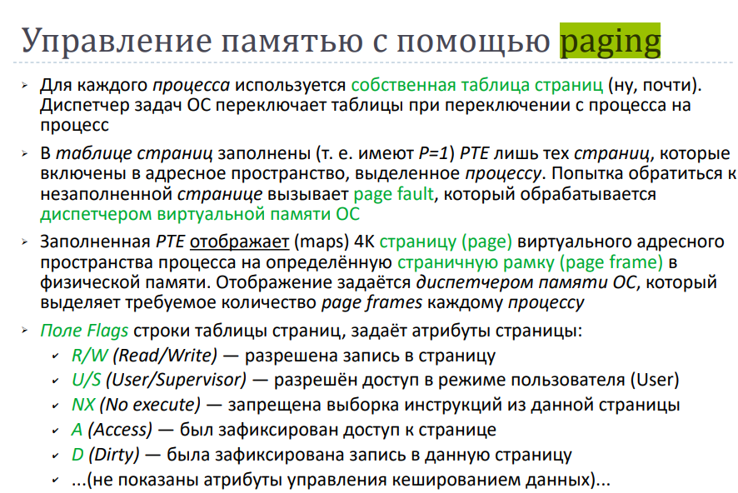

Управление памятью в ОС с помощью Paging:

В системах управления памятью с использованием страничного метода (paging), физическая память и виртуальная память разбиваются на фиксированные блоки фиксированного размера, называемые страницами. Этот метод обеспечивает более эффективное управление памятью и поддерживает виртуальное адресное пространство, которое может быть непрерывным и свободным от фрагментации.

Основные компоненты системы управления памятью с помощью Paging:

Страничные рамки (Page Frames):

Физическая память разбивается на равные по размеру блоки, называемые страничными рамками. Размер каждой страничной рамки обычно определяется аппаратурой и составляет, например, 4 КБ.

Таблицы страниц процессов (Page Tables):

Для каждого процесса в системе есть своя таблица страниц, которая отображает виртуальные адреса процесса на соответствующие физические адреса. Каждая запись в таблице страниц называется элементом таблицы страниц (Page Table Entry, PTE).

Принцип работы Paging:

Процесс выполнения:

Процессор генерирует виртуальные адреса, которые передаются в систему управления памятью.

Разбиение виртуальных адресов:

Виртуальный адрес разбивается на две части: номер страницы (Page Number) и смещение внутри страницы (Offset). Номер страницы используется для поиска соответствующей физической страницы в таблице страниц.

Трансляция в физический адрес:

Номер страницы из виртуального адреса используется как индекс в таблице страниц для поиска PTE. PTE содержит физический адрес соответствующей страничной рамки и другую информацию (биты защиты, биты доступа и т. д.).

Объединение смещения и физического адреса:

Физический адрес формируется путем объединения физического адреса из PTE и смещения из виртуального адреса.

Обращение к физической памяти:

Процессор обращается к физической памяти, используя полученный физический адрес, чтобы получить или записать данные.

Варианты отображения страниц:

Отображение один-ко-многим (One-to-Many Mapping):

Одна страница виртуальной памяти отображается на одну и ту же физическую страницу. Это простой вариант, используемый, например, в системах с одним процессором.

Отображение многие-ко-многим (Many-to-Many Mapping):

Множество виртуальных страниц отображается на множество физических страниц. Этот подход поддерживается многозадачностью, когда несколько процессов могут совместно использовать физическую память.

Отображение сегментов (Segment Mapping):

Вместо отображения отдельных страниц, отображаются целые сегменты виртуальной памяти, что позволяет более гибко управлять памятью.

Отображение с применением TLB:

Использование буфера быстрого преобразования адресов (TLB) для кэширования недавно использованных отображений виртуальных и физических адресов. Это повышает эффективность трансляции и уменьшает задержки при обращении к памяти.

Выбор конкретного варианта зависит от архитектуры системы, ее требований и характеристик процессов.

**38. Отображение файлов в память. Функция mmap()**

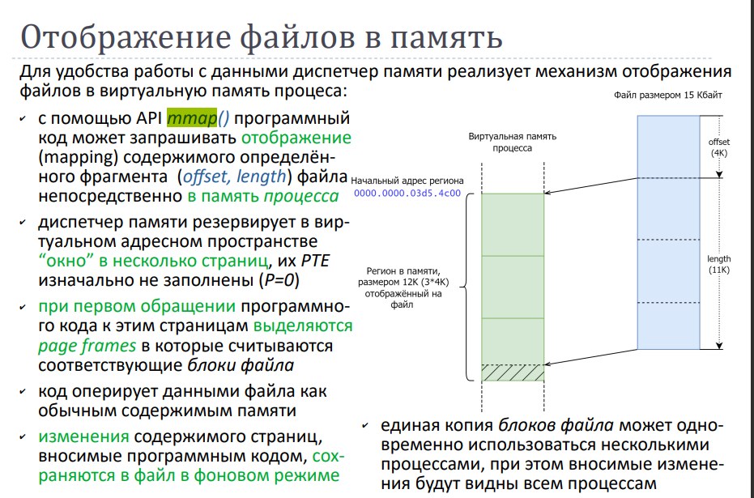

**39. Вытеснение неиспользуемых страниц на диск (Swapping):**

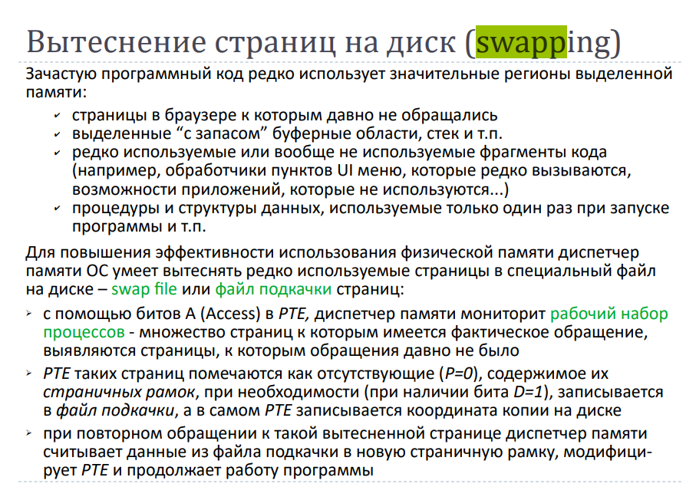

Вытеснение неиспользуемых страниц памяти на диск (swapping) - это механизм, используемый операционной системой для освобождения физической памяти путем перемещения содержимого некоторых страниц из оперативной памяти на диск, который может служить как долгосрочное хранилище.

Процесс вытеснения (swapping) включает следующие этапы:

Определение неиспользуемых страниц:

Операционная система отслеживает активность каждой страницы в оперативной памяти. Страницы, которые долгое время не используются, считаются кандидатами на вытеснение.

Выбор страниц для вытеснения:

Система выбирает страницы для вытеснения на основе их активности и приоритета. Обычно выбираются те страницы, которые не активны или редко используются.

Запись на диск:

Выбранные страницы записываются на диск в специальный файл (например, swap-файл), где они сохраняются до тех пор, пока не потребуется их повторное чтение в оперативную память.

Освобождение физической памяти:

Как только страницы успешно записаны на диск, физическая память, которую они занимали, освобождается для использования другими данными.

Необходимость восстановления:

Когда система обнаруживает, что необходима вытесненная страница, она снова считывает ее с диска в оперативную память. Этот процесс может вызвать задержку в выполнении программы, так как доступ к диску более медленный по сравнению с доступом к оперативной памяти.

Примечания:

Swapping используется для управления физической памятью, когда ее не хватает для активных процессов.

Системы также могут использовать технику под названием "paging" (страничная трансляция), которая позволяет более гибко управлять памятью, перемещая не целые страницы, а более мелкие единицы данных (страничные кадры).

Вытеснение страниц на диск может вызвать замедление в работе программы при последующем обращении к вытесненным данным, так как операция чтения с диска более медленная по сравнению с доступом к оперативной памяти.

**40. Общее адресное пространство в Linux. Канонические и неканонические 64-битные адреса.**

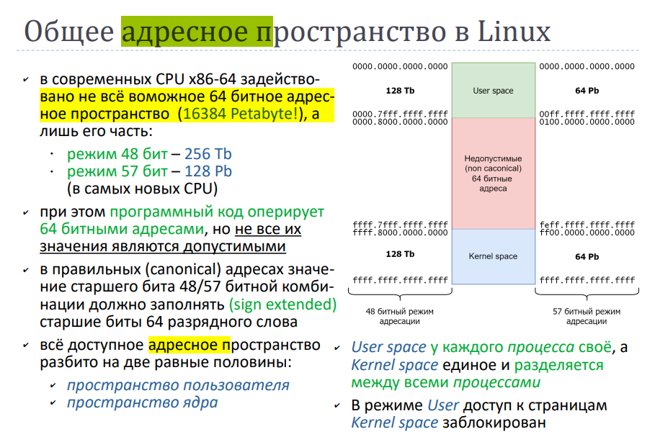

Общее адресное пространство в Linux (64-битная архитектура):

В 64-битных операционных системах, таких как большинство современных Linux-систем, общее адресное пространство делится на несколько областей, предназначенных для различных типов данных и задач. В Linux используется специфичная организация адресного пространства, которая обеспечивает разделение между пользователями и ядром, а также различные сегменты для кода, данных и стека.

Основные области адресного пространства:

Нижняя половина (ниже 0x00007fffffffffff):

Здесь располагается пространство пользователя. Содержит код, данные, кучу, библиотеки и динамические структуры данных процесса.

Верхняя половина (от 0xffff800000000000 до 0xffffffffffffffff):

Здесь располагается пространство ядра. Содержит код, данные, структуры и области ядра, недоступные для обычных пользовательских процессов.

Канонические и неканонические 64-битные адреса:

В 64-битной архитектуре x86-64 используется концепция канонических адресов, чтобы обеспечить совместимость с 32-битными системами и упростить обработку адресов.

Канонические адреса:

В 64-битной архитектуре, биты с 48 по 63 (включительно) адреса должны быть копиями бита 47, чтобы адрес считался каноническим. Это означает, что верхние биты должны быть либо все нулями, либо все единицами. Например, 0x0000... или 0xffff....

Неканонические адреса:

Адреса, не соответствующие правилам канонических адресов, считаются неканоническими. Это могут быть адреса, где биты с 48 по 63 различны или произвольны. Неканонические адреса обычно используются для обозначения ошибок или неопределенных состояний.

Этот механизм помогает обеспечить совместимость с существующими 32-битными системами и упрощает обработку адресов, предотвращая ошибки при расширении архитектуры до 64 бит.

**41. Логическая модель ввода-вывода: буфер, операции ввода, вывода и управления**

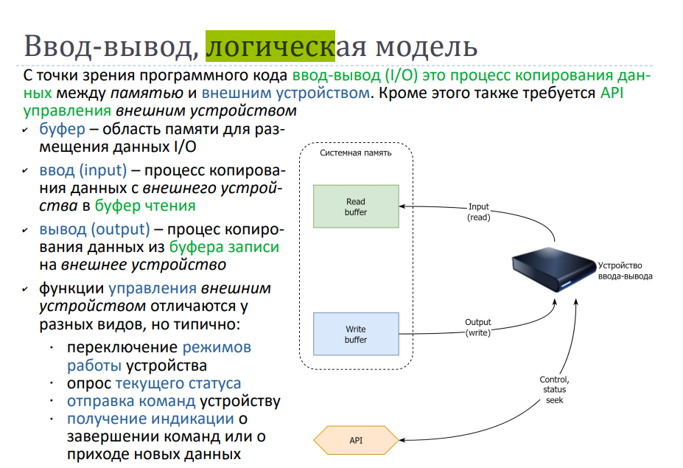 Логическая модель ввода-вывода:

Логическая модель ввода-вывода описывает абстрактные компоненты и операции, связанные с передачей данных между внешними устройствами и центральным процессором. Основными компонентами этой модели являются буферы, операции ввода-вывода и управления.

Буфер:

Буфер представляет собой временное хранилище данных, используемое для промежуточного хранения информации между устройствами ввода-вывода и центральным процессором. Буферы могут быть реализованы как аппаратные (например, кэш на диске) или программные (например, буфер обмена в операционной системе) структуры данных.

Операции ввода-вывода:

Операции ввода:

Read (Чтение): Передача данных из внешнего устройства в систему. Например, чтение данных с диска в оперативную память.

Receive (Прием): Прием данных от внешнего устройства в системе. Например, получение данных по сети.

Операции вывода:

Write (Запись): Передача данных из системы на внешнее устройство. Например, запись данных с оперативной памяти на диск.

Send (Отправка): Отправка данных из системы на внешнее устройство. Например, отправка данных по сети.

Операции управления:

Управление вводом-выводом включает:

Открытие и закрытие устройства: Открытие связано с резервированием ресурсов и установкой соединения с устройством. Закрытие выполняется после завершения операций ввода-вывода.

Установка параметров: Настройка параметров ввода-вывода, таких как скорость передачи данных, форматы и другие характеристики устройства.

Управление очередью: Управление запросами на ввод-вывод в очереди. Это включает в себя управление приоритетами и сроками выполнения операций.

Пример использования логической модели ввода-вывода:

Чтение данных с файла:

Программа (пользовательское приложение) вызывает операцию чтения (Read).

Операционная система осуществляет чтение данных из файла в буфер оперативной памяти.

Программа может затем обработать данные, находящиеся в буфере.

Запись данных на диск:

Программа вызывает операцию записи (Write).

Операционная система берет данные из буфера оперативной памяти и записывает их на диск.

Операции управления:

Программа может устанавливать параметры ввода-вывода, такие как режим работы, скорость передачи, формат данных и т.д.

Операционная система управляет очередью запросов на ввод-вывод, определяет приоритеты и регулирует доступ к устройствам.

**42. Виды доступа к данным на внешних устройствах: последовательный, произвольный, посимвольный, блочный**

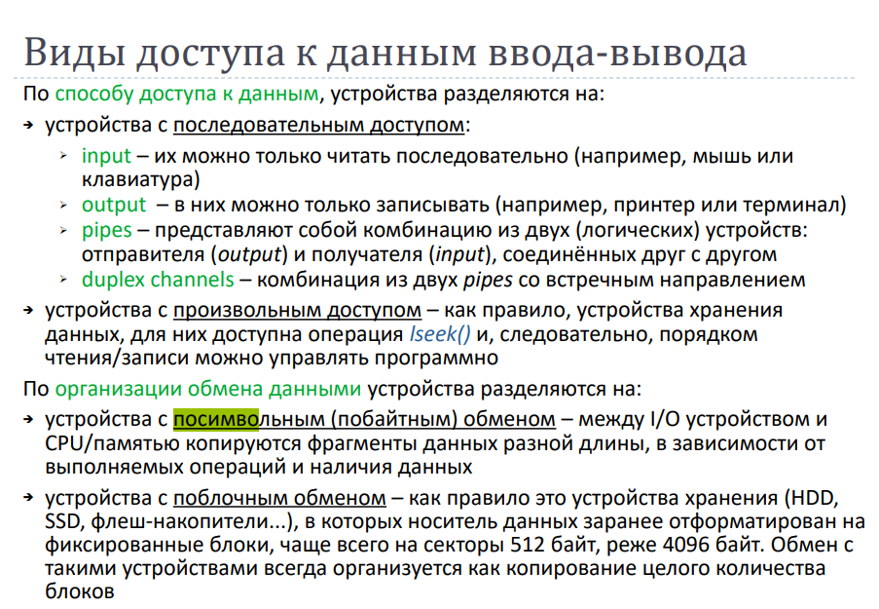

Виды доступа к данным на внешних устройствах определяют, каким образом происходит обращение к данным на этих устройствах. Основные виды доступа включают последовательный, произвольный, посимвольный и блочный.

Последовательный доступ (Sequential Access):

При последовательном доступе данные считываются или записываются в порядке их расположения на устройстве. Для доступа к конкретному элементу данных необходимо пройти все предшествующие элементы. Примеры устройств с последовательным доступом включают магнитные ленты и некоторые виды стримеров.

Произвольный доступ (Random Access):

Произвольный доступ позволяет считывать или записывать данные в произвольных местах устройства, без необходимости последовательного прохождения через предшествующие данные. Примеры устройств с произвольным доступом включают жесткие диски (HDD) и некоторые типы флэш-накопителей.

Посимвольный доступ (Character-based Access):

При посимвольном доступе данные считываются или записываются посимвольно. Этот вид доступа часто используется для устройств, с которыми взаимодействие происходит посимвольно, например, для терминалов, принтеров и коммуникационного оборудования.

Блочный доступ (Block-based Access):

Блочный доступ предполагает работу с данными блоками фиксированного размера. Операции ввода-вывода выполняются над целыми блоками данных, что обеспечивает более эффективное использование ресурсов. Примеры устройств с блочным доступом включают HDD, SSD и оптические диски.

Сравнение:

Последовательный доступ обычно медленнее при случайном доступе, но может быть эффективным при последовательном чтении или записи больших объемов данных (например, при резервном копировании).

Произвольный доступ обеспечивает быстрый доступ к любой части данных, но может быть менее эффективным при работе с большими объемами данных, которые необходимо считывать или записывать последовательно.

Посимвольный доступ часто используется для устройств, с которыми взаимодействие происходит на уровне символов, например, ввода и вывода текста.

Блочный доступ эффективен при работе с крупными объемами данных и обеспечивает более высокую производительность по сравнению с последовательным доступом или посимвольным доступом при работе с блоками данных.

**43. Логическая концепция файла, операции логического ввода-вывода: read(),write(),lseek()**

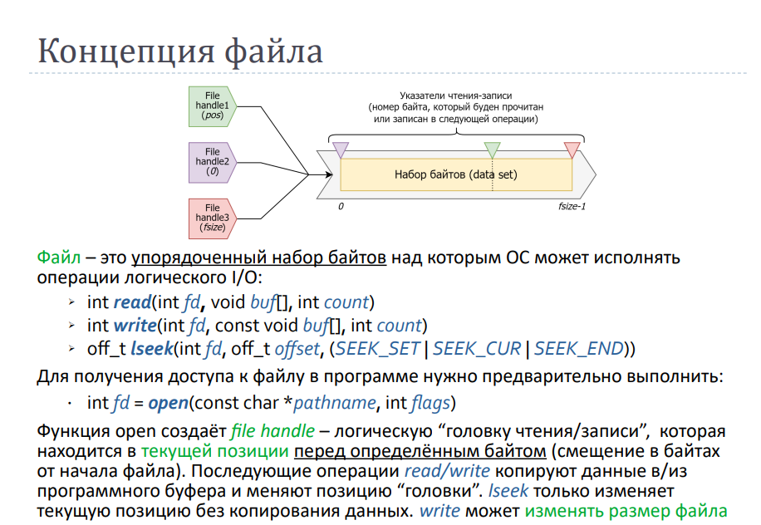

Логическая концепция файла:

В контексте операционных систем, файл представляет собой абстракцию, предназначенную для организации и хранения данных. Логическая концепция файла включает в себя следующие основные элементы:

Файловая система:

Файлы организованы внутри файловых систем, которые предоставляют структуру и методы для хранения, доступа и управления файлами.

Атрибуты файла:

Каждый файл обладает набором атрибутов, таких как имя, размер, дата создания, права доступа и др.

Блоки данных:

Данные в файлах обычно организованы в блоках, которые представляют собой минимальную единицу хранения на уровне файловой системы.

Операции логического ввода-вывода:

Операции логического ввода-вывода предоставляют программам возможность взаимодействия с файлами. В языках программирования и операционных системах обычно предоставляются следующие базовые операции:

read():

Операция чтения. Используется для считывания данных из файла в буфер в оперативной памяти. Функция read() возвращает количество фактически считанных байт. 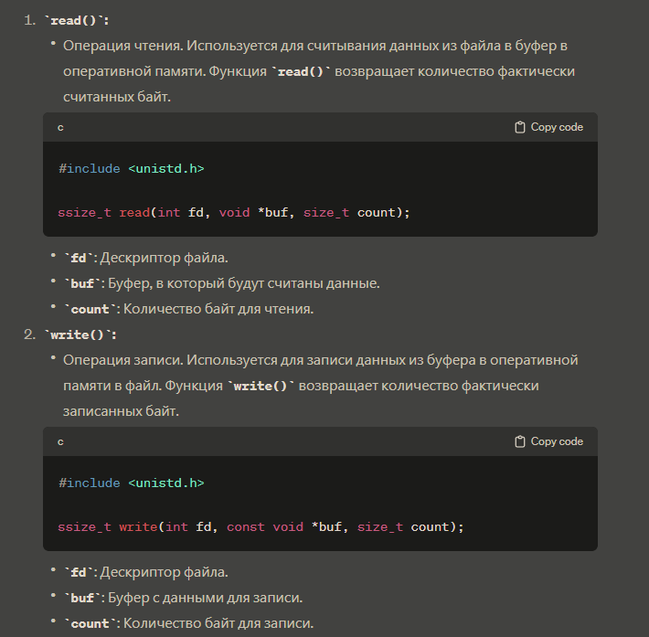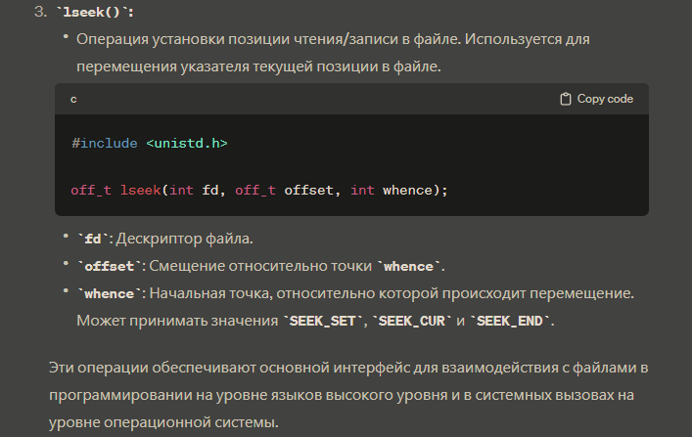

**44. Организация пространства имён файлов. Каталоги. Файловые системы и их виды. Монтирование. Подход Everything is a file.**

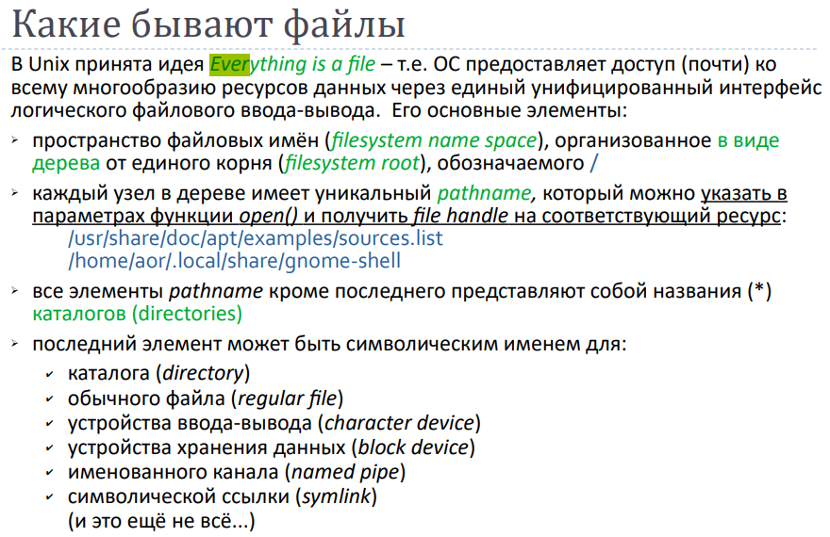

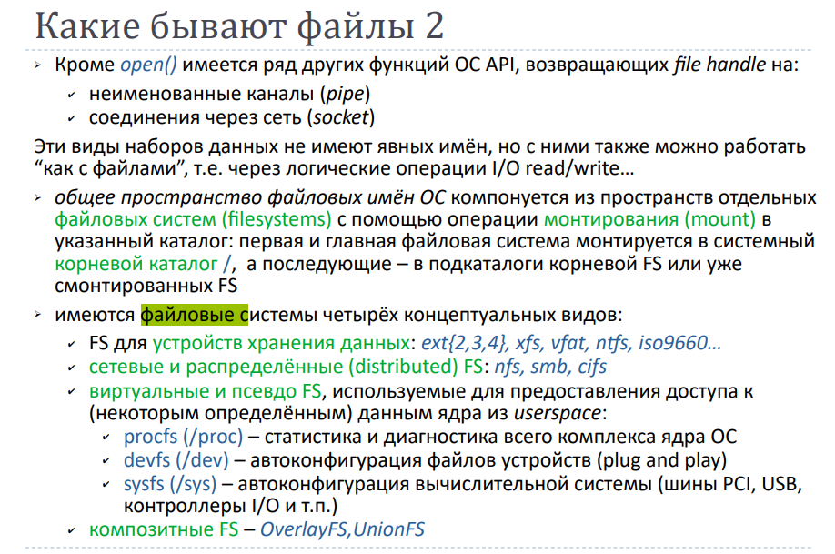

Организация пространства имён файлов и каталоги:

Пространство имен файлов представляет собой структурированную систему для организации файлов в файловой системе. В большинстве операционных систем оно организовано в виде иерархии каталогов (директорий). Каталог представляет собой специальный тип файла, который содержит записи о других файлах и каталогах.

Основные концепции:

Каталог (директория):

Каталог — это специальный тип файла, который содержит информацию о других файлах и каталогах. Он служит для организации и структурирования файлов в иерархическом порядке.

Путь:

Путь представляет собой уникальный идентификатор расположения файла в иерархии каталогов. Он может быть абсолютным (полным) или относительным.

Организация в иерархии:

Файлы и каталоги организованы в виде дерева, где корневой каталог является вершиной. Это позволяет логически группировать и структурировать файлы.

Файловые системы и их виды:

Файловая система (File System) — это метод организации данных на носителе информации (например, жестком диске). Виды файловых систем включают:

FAT (File Allocation Table):

Простая и распространенная файловая система, используемая в Windows и других системах. FAT различных версий включает FAT12, FAT16, и FAT32.

NTFS (New Technology File System):

Продвинутая файловая система, разработанная для операционных систем Windows. Поддерживает расширенные функции, такие как разрешения, журналирование и сжатие файлов.

ext (Extended File System):

Семейство файловых систем, используемых в операционных системах Linux. ext2, ext3, и ext4 - различные версии с улучшениями в каждой новой.

APFS (Apple File System):

Файловая система, разработанная Apple и используемая в macOS, iOS и других платформах. Поддерживает шифрование, копирование на запись, и снимки файлов.

Монтирование:

Монтирование - это процесс объединения файловой системы с определенным расположением в иерархии каталогов. Это позволяет системе управлять доступом к данным на носителе, предоставляя понятный интерфейс для работы с файлами.

Everything is a File (Всё есть файл):

Этот принцип подразумевает, что в UNIX-подобных системах всё (включая устройства, сетевые ресурсы, процессы и т.д.) представлено как файлы. Это унифицирует интерфейс ввода-вывода, позволяя использовать общие операции для взаимодействия с различными ресурсами. Всё, что можно читать или писать, может быть представлено как файл. Этот подход способствует простоте и единообразию в системе.

**45. inodes и наборы данных. Отличие dataset от именованного файла. Метаданные набора данных. Типы наборов данных: regular, directory, char dev, block dev...**

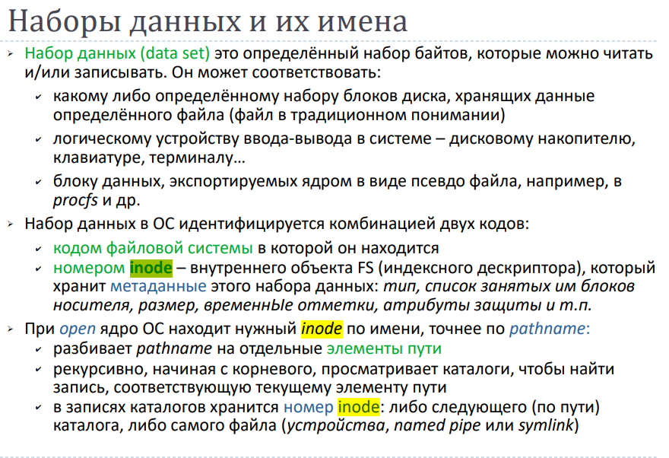

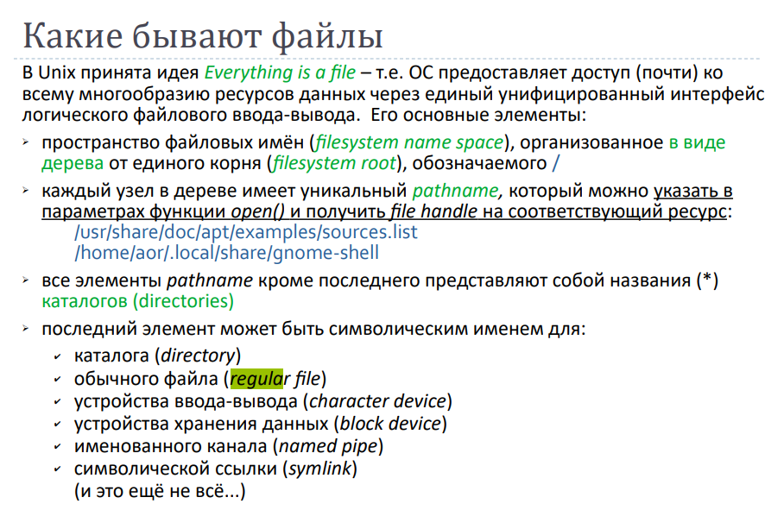

inodes и наборы данных (datasets):

inodes (i-nodes):

В файловых системах UNIX-подобных операционных систем (например, ext4 в Linux), каждый файл и каталог ассоциирован с индексным узлом (inode), который содержит метаданные о файле, кроме его имени и фактических данных. Inode включает в себя информацию о правах доступа, владельце, времени создания, размере, указателях на блоки данных и другие атрибуты.

Наборы данных (datasets):

В терминологии ZFS (Zettabyte File System), который является файловой системой, набор данных (dataset) — это основной элемент организации пространства хранения. Набор данных может представлять собой как файл, так и каталог, и он имеет собственные уникальные идентификаторы (вроде числовых значений inode в UNIX-подобных системах). В отличие от традиционных файловых систем, ZFS дает возможность организовывать данные в иерархических наборах данных, включая снимки, клонированные наборы данных и файловые системы.

Отличие dataset от именованного файла:

Именованный файл:

Именованный файл — это файл, который имеет уникальное имя в рамках файловой системы. Это может быть обычный файл или каталог с именем, по которому к нему можно обратиться.

Dataset:

Набор данных (dataset) в ZFS может представлять собой как файл, так и каталог, но он не обязательно связан с именем в традиционном смысле. Он может быть частью иерархии данных, организованных в ZFS. Набор данных может также включать в себя другие дополнительные возможности, такие как снимки (snapshots) и клонирование.

Метаданные набора данных:

В контексте ZFS, у каждого набора данных есть метаданные, которые включают в себя информацию о конфигурации хранения, использовании пространства, снимках, клонировании и т.д.

Типы наборов данных:

Regular Dataset:

Это основной тип набора данных, который может представлять собой файл или каталог.

Directory Dataset:

Этот тип набора данных используется для хранения каталогов. В отличие от обычных наборов данных, он поддерживает снимки и может быть использован для организации каталогов в иерархии.

Block Device Dataset:

Этот тип набора данных используется для представления блочных устройств в ZFS.

Character Device Dataset:

Этот тип набора данных используется для представления символьных устройств в ZFS.

ZVOL (ZFS Volume) Dataset:

Представляет собой виртуальное устройство, которое может использоваться как блочное устройство, например, для создания томов ZFS.

**46. Алгоритм поиска набора данных по имени (pathname). Hardlinks и их ограничения. Symlinks** 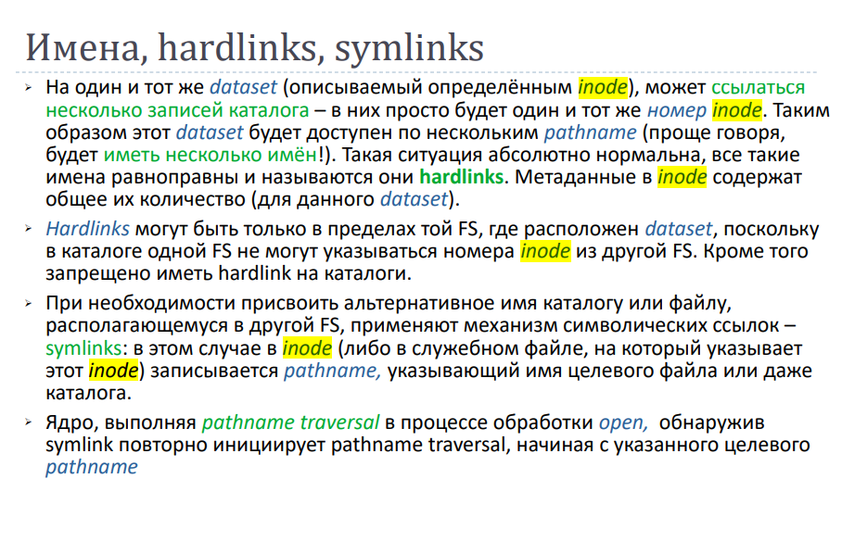 Алгоритм поиска набора данных по имени (pathname):

Старт:

Начинайте с корневого набора данных (dataset) или корневого каталога, в зависимости от организации файловой системы.

Разбор пути:

Разберите путь (pathname) на компоненты (каталоги и имена файлов), используя разделитель (например, слэш / в UNIX-подобных системах).

Поиск по иерархии:

Начиная с корня, последовательно переходите от одного каталога или набора данных к другому, используя компоненты пути. По мере прохождения по пути, проверяйте наличие соответствующих каталогов и файлов.

Окончание поиска:

Когда достигнут последний компонент пути, вы найдете искомый набор данных (dataset) или файл в соответствующем каталоге.

Hardlinks и их ограничения:

Определение Hardlink:

Hardlink представляет собой дополнительное имя (ссылку) для существующего файла. По сути, это два или более имени, указывающих на одни и те же данные на диске.

Ограничения Hardlink:

Только для файлов: Hardlink может быть создан только для файлов, не для каталогов.

В пределах одной файловой системы: Hardlink можно создать только в пределах одной файловой системы.

Файл должен существовать: Вы не можете создать hardlink для несуществующего файла.

Невозможность hardlink для каталогов: Hardlink не поддерживается для каталогов во избежание циклических связей.

Symlinks (Symbolic Links):

Определение Symlink:

Symlink, или символическая ссылка, представляет собой специальный тип файла, который содержит путь к другому файлу или каталогу. Он создает символическую ассоциацию между двумя местоположениями.

Особенности Symlink:

Может пересекать файловые системы: Symlink может ссылаться на файлы и каталоги в разных файловых системах.

Может ссылаться на несуществующие файлы: Symlink может указывать на несуществующий файл или каталог.

Может пересекаться с каталогами: В отличие от hardlinks, symlink может быть создан для каталога.

Ограничения Symlink:

Не обеспечивает прямого доступа: При использовании symlink, система должна пройти по пути, указанному в ссылке, чтобы найти фактическое местоположение файла.

Могут быть более медленными: В связи с тем, что symlink требует дополнительных шагов для разрешения пути, они могут быть менее эффективными, чем hardlinks.

**48. Доступ к наборам данных из процессов: file descriptors, file handles. Стандартные FD0,1,2**

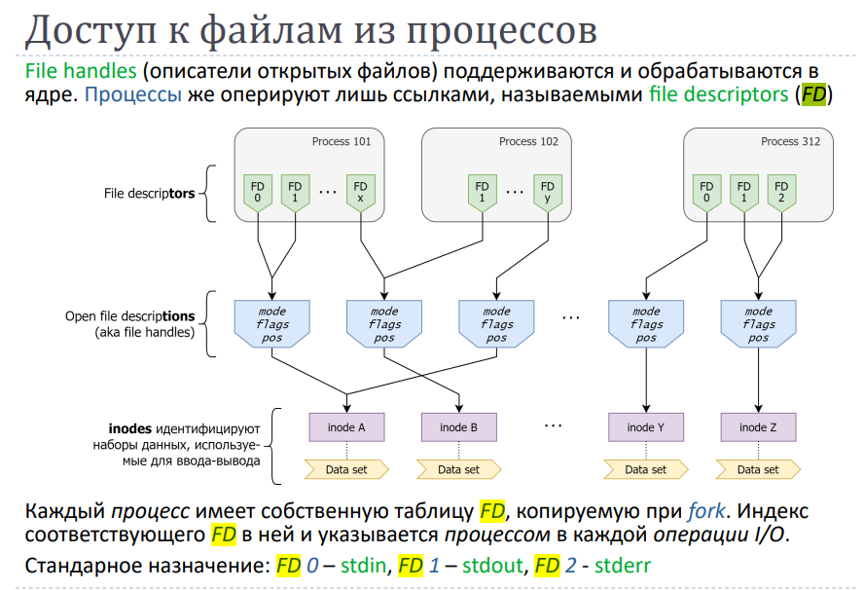

Доступ к наборам данных из процессов: file descriptors, file handles:

В UNIX-подобных операционных системах, доступ к файлам и другим ресурсам осуществляется через механизм файловых дескрипторов (file descriptors) или файловых дескрипторов (file handles).

File Descriptors (Файловые дескрипторы):

Файловый дескриптор — это целочисленное значение, используемое процессом для идентификации открытого файла, сокета, канала или другого ресурса. Файловые дескрипторы могут быть использованы для чтения и записи данных, а также для выполнения других операций ввода-вывода. В стандартной библиотеке языка C, функции open(), read(), write(), close() работают с файловыми дескрипторами.

File Handles (Файловые дескрипторы):

Файловый дескриптор (file handle) — это более абстрактный объект, предоставляющий интерфейс к файлу или ресурсу. В некоторых системах, таких как Windows, используется термин "file handle". Это может быть структура данных, представляющая файл внутри ядра операционной системы, а сам дескриптор — это индекс в таблице этих структур.

Стандартные файловые дескрипторы (Standard File Descriptors):

В UNIX-подобных системах три стандартных файловых дескриптора обычно ассоциированы с процессом:

FD 0 (stdin):

Стандартный ввод. Обычно ассоциирован с клавиатурой. Процессы могут читать данные из этого дескриптора.

FD 1 (stdout):

Стандартный вывод. Обычно ассоциирован с экраном. Процессы могут записывать данные в этот дескриптор.

FD 2 (stderr):

Стандартный вывод ошибок. Обычно ассоциирован с экраном. Процессы могут записывать сообщения об ошибках в этот дескриптор.

Примеры использования файловых дескрипторов в языке C:

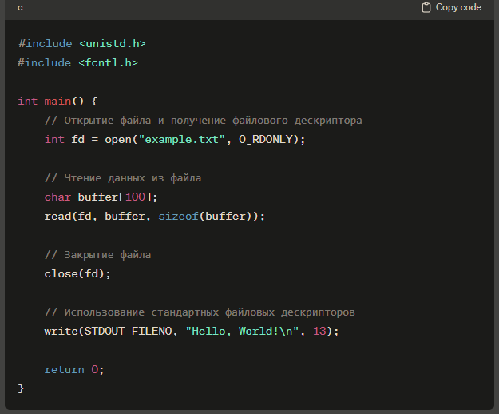

В этом примере open(), read(), и close() работают с файловыми дескрипторами. STDOUT_FILENO представляет собой константу для стандартного вывода.

**48. Системные вызовы управления файлами: open(), fcntl(), ioctl(), fstat()**

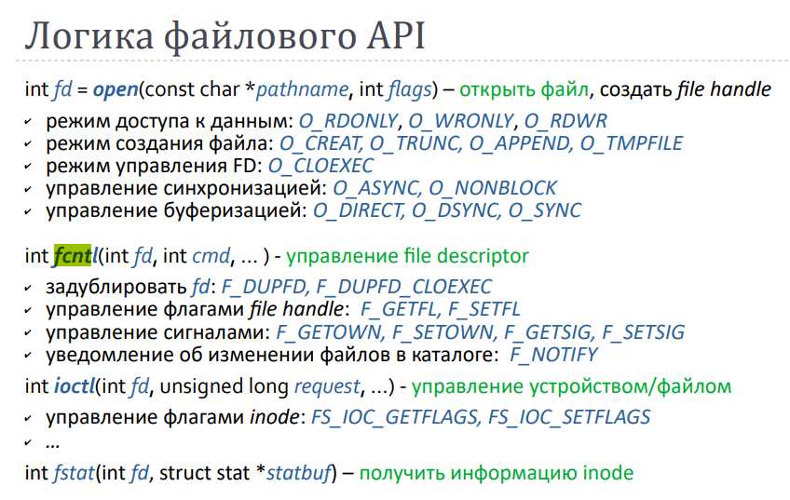

Системные вызовы управления файлами:

open():

Системный вызов open() используется для открытия файла или создания нового файла в файловой системе. Он возвращает файловый дескриптор, который затем может использоваться для чтения, записи и других операций с файлом.

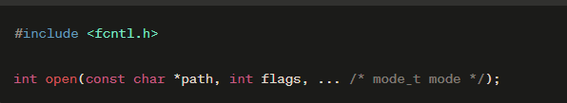

path: Путь к файлу.

flags: Флаги, указывающие режим открытия (например, O_RDONLY, O_WRONLY, O_RDWR, O_CREAT).

mode: Режим доступа к файлу (используется при создании нового файла).

fcntl():

Системный вызов fcntl() предоставляет различные операции над открытым файловым дескриптором. Он может использоваться для изменения свойств файла, таких как флаги, блокировки и другие параметры. 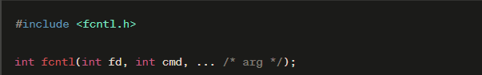

fd: Файловый дескриптор.

cmd: Команда, указывающая требуемую операцию.

arg: Аргументы, связанные с командой.

ioctl():

Системный вызов ioctl() предоставляет универсальный интерфейс для управления устройствами, файлами и другими ресурсами. Он может использоваться для выполнения различных операций, зависящих от типа ресурса.

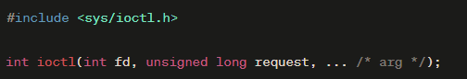

fd: Файловый дескриптор.

request: Запрос, указывающий требуемую операцию.

arg: Аргументы, связанные с запросом.

fstat():

Системный вызов fstat() возвращает информацию о файловом дескрипторе, такую как режим доступа, размер, время последнего доступа и другие атрибуты.

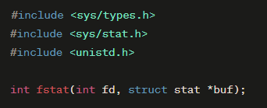

fd: Файловый дескриптор.

buf: Структура struct stat, в которую будет записана информация о файле.

Эти системные вызовы предоставляют базовые операции для работы с файлами, дескрипторами и управления атрибутами файлов в системе.

**49. Организация блочного ввода-вывода. Использование block (page) cache при чтении и записи** 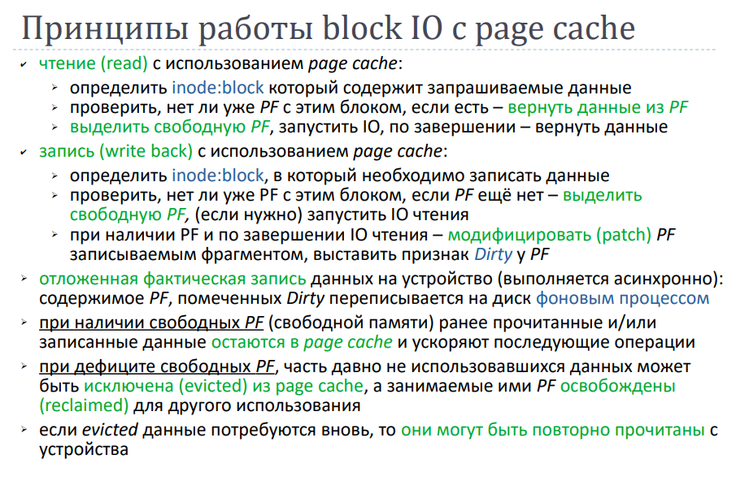

**50. Структура и управление page cache: фоновая запись, освобождение страничных рамок, алгоритм LRU, swapping**

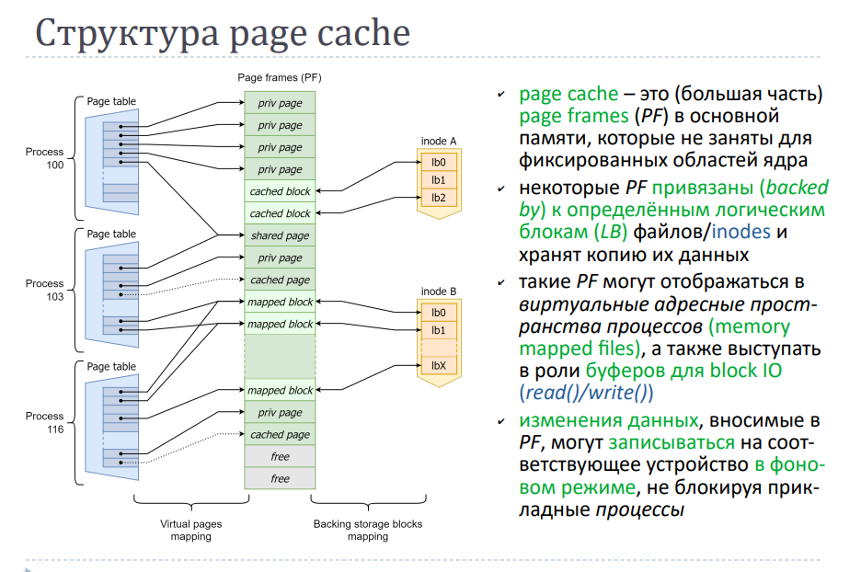

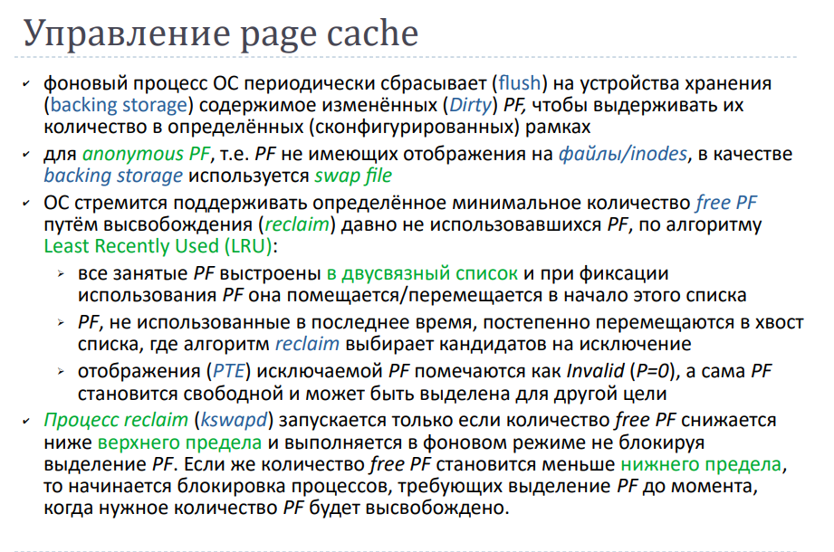

Структура и управление page cache:

Page Cache представляет собой кэш виртуальной памяти, который содержит копии страниц данных, считанных с диска. Этот кэш ускоряет доступ к данным, так как позволяет избежать постоянного обращения к физическому носителю данных (например, жесткому диску) при каждом запросе. В системах с виртуальной памятью, page cache хранит данные, считанные из файлов, а также служит для буферизации данных, которые могут быть записаны обратно на диск.

Основные аспекты управления page cache:

Фоновая запись (Background Write):

Для эффективного управления кэшем, запись данных на диск может осуществляться фоново (background write). Это означает, что система может асинхронно записывать данные из кэша на диск, чтобы освободить ресурсы и предотвратить блокировку процесса записи.

Освобождение страничных рамок (Page Frame Eviction):

Когда система нуждается в новой страничной рамке для кэширования данных, но все страничные рамки заняты, происходит процесс освобождения. Выбирается страничная рамка, которую можно удалить из кэша. Это может быть решено различными алгоритмами вытеснения, такими как LRU (Least Recently Used).

Алгоритм LRU (Least Recently Used):

В алгоритме LRU для вытеснения выбирается страница, которая дольше всего не была использована. Это может быть реализовано, например, с использованием счетчика времени последнего доступа к странице или двусвязного списка. При каждом обращении к странице её время последнего использования обновляется.

Swapping:

Swapping - это процесс перемещения страниц памяти между физической памятью (RAM) и хранилищем на диске. Когда страницы данных долгое время не используются, система может решить вытеснить их из оперативной памяти и сохранить на диске. Страницы, которые были вытеснены, могут быть вновь загружены в оперативную память при необходимости.

Все эти механизмы взаимодействуют, чтобы обеспечить эффективное использование оперативной памяти и улучшить производительность системы, обеспечивая при этом достаточное быстродействие для операций чтения и записи.

**51. Влияние page cache на эффективность работы системы. Объективные признаки недостатка памяти. Состояние thrashing**

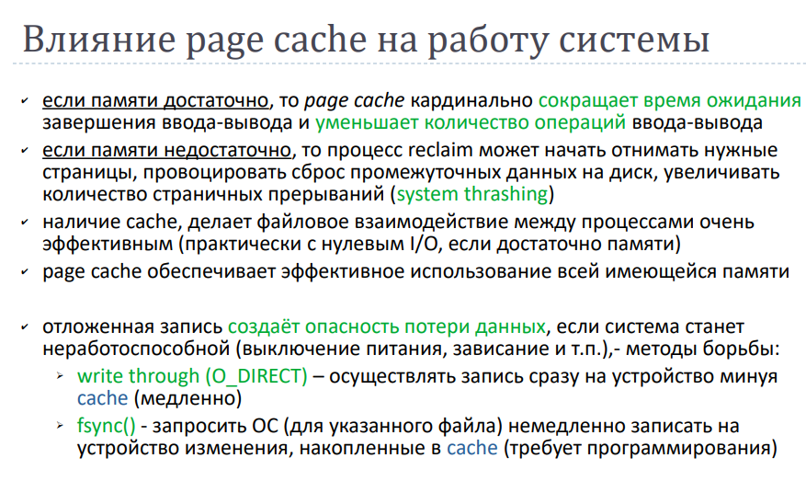

Влияние page cache на эффективность работы системы:

Page cache является важным компонентом для повышения производительности операций чтения и записи в системах с виртуальной памятью. Вот как page cache влияет на эффективность работы системы:

Ускоренный доступ к данным:

Page cache позволяет ускорить доступ к данным, избегая постоянных обращений к физическому носителю данных (например, жесткому диску). Копии данных, считанных с диска, хранятся в оперативной памяти, что позволяет уменьшить задержки чтения.

Буферизация записи:

Page cache также используется для буферизации данных, которые могут быть записаны обратно на диск. Это позволяет оптимизировать процессы записи, так как данные сначала могут быть изменены в оперативной памяти, а затем асинхронно записаны на диск в фоновом режиме.

Улучшение производительности ввода-вывода:

Использование page cache улучшает производительность операций ввода-вывода, так как система может избежать частых обращений к медленным устройствам хранения данных.

Объективные признаки недостатка памяти:

Частые страницы ошибок "Page Fault":

Если системе не хватает оперативной памяти, процессы будут часто сталкиваться с ошибками "Page Fault". Это свидетельствует о том, что системе приходится загружать и выгружать страницы памяти из и на диск.

Увеличенное использование файла подкачки (swap):

Если операционная система начинает активно использовать файл подкачки (swap), это может быть признаком нехватки оперативной памяти. Система вынуждена перемещать часть данных на диск, чтобы освободить место в оперативной памяти.

Уменьшенная производительность:

Если система сталкивается с нехваткой памяти, это может привести к уменьшению производительности из-за постоянного чтения и записи данных между оперативной памятью и файлом подкачки.

Состояние thrashing:

Thrashing происходит, когда операционная система тратит большую часть времени на обработку страниц памяти, выгружая и загружая их обратно, вместо выполнения фактических задач. Это является следствием серьезного дефицита оперативной памяти, когда система занята постоянным перемещением данных между оперативной памятью и файлом подкачки.

Признаки состояния thrashing:

Высокая загрузка ЦП:

Постоянные операции ввода-вывода и перемещения данных могут привести к высокой загрузке процессора.

Низкая производительность:

В результате проблем с памятью система может стать медленной и неэффективной в выполнении задач.

Увеличенная активность файлов подкачки (swap):

Увеличенное количество операций записи и чтения в файл подкачки может свидетельствовать о состоянии thrashing.

**52. Разметка блочных устройств: тома (raw devices), partitioning MBR/GPT, boot record**

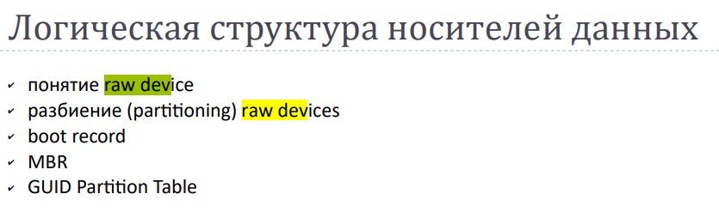

Разметка блочных устройств:

Разметка блочных устройств включает в себя определение структуры и организации данных на носителе. Вот несколько методов разметки блочных устройств:

Тома (Raw Devices):

В режиме "raw devices" файловые системы создаются напрямую на устройстве без предварительного разделения на тома или разделы. Это подходит для определенных случаев, но обычно менее распространен, так как не предоставляет гибкости в управлении пространством на устройстве.

Partitioning (MBR/GPT):

Подход "partitioning" включает в себя разделение блочного устройства на физические разделы (partitions). Существует две основные схемы разделения: MBR (Master Boot Record) и GPT (GUID Partition Table).

MBR (Master Boot Record):

MBR - это структура на первом секторе (512 байт) блочного устройства. MBR может содержать до четырех основных разделов или три основных раздела и один расширенный раздел, внутри которого могут быть созданы дополнительные логические разделы.

GPT (GUID Partition Table):

GPT является более современной и гибкой схемой разметки блочных устройств. Он основан на GUID (Globally Unique Identifier) и может поддерживать более 2 терабайт данных на диске. GPT предоставляет более высокую отказоустойчивость и поддерживает большее количество разделов.

Boot Record:

Boot Record представляет собой сектор (обычно первый) на устройстве, который содержит загрузочный код и информацию о структуре разделов (в случае MBR). Boot Record является важным для процесса загрузки операционной системы.

В случае MBR, Boot Record также содержит Master Boot Code (MBC), который является загрузочным кодом, выполняющим загрузку операционной системы. В случае GPT, загрузочный код может быть размещен в отдельном разделе EFI System Partition (ESP).

Таким образом, разметка блочных устройств играет важную роль в организации данных и обеспечении правильного функционирования загрузки операционной системы на компьютере.

**53. Массивы носителей данных: JBOD, SPAN, RAID 0, 1, 5, 6, 10, 50, 60:**

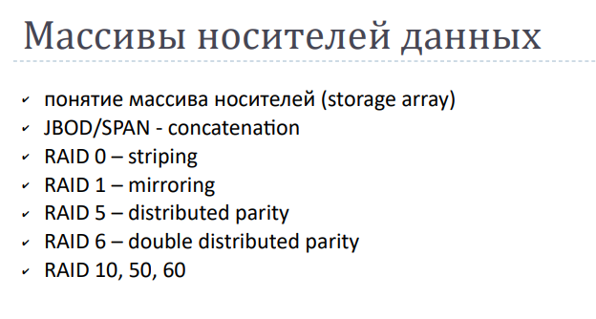

JBOD (Just a Bunch Of Disks):

JBOD - это просто набор независимых дисков, которые объединяются без какой-либо организации в массив. Каждый диск в JBOD распознается как отдельное логическое устройство, и данные записываются последовательно на каждый диск. JBOD не обеспечивает отказоустойчивости или увеличения производительности и используется, когда требуется просто увеличить объем хранения.

SPAN (Disk Spanning):

SPAN - это метод, при котором несколько дисков объединяются для создания одного большого логического диска. Данные записываются на первый диск, затем на второй и так далее, пока не заполнится первый диск, после чего данные продолжают записываться на следующий диск. SPAN также не предоставляет отказоустойчивости и используется для увеличения общего объема хранения.

RAID 0 (Striping):

RAID 0 использует технологию "striping", при которой данные разбиваются на блоки и записываются на различные диски. Это повышает производительность, так как операции чтения и записи могут выполняться параллельно. Однако RAID 0 не обеспечивает отказоустойчивости, и сбой одного диска приведет к потере всех данных.

RAID 1 (Mirroring):

RAID 1 использует технологию "mirroring", при которой данные дублируются на двух (или более) дисках. Это обеспечивает отказоустойчивость, так как данные остаются доступными при сбое одного диска. Однако эффективный объем хранения в RAID 1 вдвое меньше суммарной емкости дисков.

RAID 5 (Striping with Parity):

RAID 5 использует технологию "striping" с четностью. Данные и четность записываются на различные диски, что обеспечивает баланс производительности и отказоустойчивости. Если один диск выходит из строя, данные можно восстановить из информации о четности на других дисках.

RAID 6 (Striping with Dual Parity):

RAID 6 подобен RAID 5, но использует два блока четности (двойную четность). Это обеспечивает защиту данных даже при одновременных сбоях двух дисков.

RAID 10 (Mirrored Stripes):

RAID 10 объединяет в себе элементы RAID 1 и RAID 0. Данные зеркалируются на паре дисков (как в RAID 1), и затем эти зеркалированные блоки объединяются в массив методом "striping" (как в RAID 0). Обеспечивает высокую производительность и отказоустойчивость, но требует больше дисков.

RAID 50 (Striping with Distributed Parity):

RAID 50 комбинирует несколько наборов дисков RAID 5 в массив RAID 0. Это обеспечивает баланс производительности и отказоустойчивости.

RAID 60 (Striping with Dual Distributed Parity):

RAID 60 аналогичен RAID 50, но использует два блока распределенной четности для улучшения защиты данных при одновременных сбоях двух дисков.

Выбор конкретной конфигурации RAID зависит от требований к производительности, отказоустойчивости и доступности средств хранения данных.

**54. Роль и принципы функционирования logical volume manager: PV, VG, LV, PE**

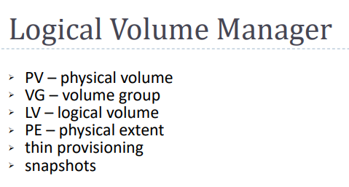

Logical Volume Manager (LVM) - это программное обеспечение для управления логическими томами в Linux и других операционных системах. LVM предоставляет удобные методы управления динамическими томами, что делает их более гибкими и удобными в использовании. Основные компоненты LVM включают:

Physical Volume - это физическое устройство, такое как жесткий диск, раздел жесткого диска или даже RAID-массив, которое предоставляет хранилище для данных. LVM группирует один или несколько физических томов в группу физических томов (Volume Group).

Volume Group - это логическая группа, объединяющая один или несколько Physical Volumes в единое хранилище. Volume Group предоставляет общее пространство для создания Logical Volumes. Каждый Volume Group имеет свой собственный уникальный идентификатор.

Logical Volume - это логический том, который создается внутри Volume Group. Logical Volume ассоциируется с физическими томами, но его размер и распределение могут быть управляемыми и изменяемыми. Logical Volume может использоваться как обычный блочный устройство, например, для создания файловых систем.

Physical Extent - это минимальная единица хранения данных в LVM. Физический том делится на Physical Extents, и каждый Physical Extent обычно имеет размер в несколько мегабайт. Logical Volumes затем создаются из Physical Extents. Размер Physical Extent устанавливается при создании Volume Group.

Принципы функционирования LVM:

Создание Physical Volumes:

Диски или разделы дисков могут быть выделены как Physical Volumes и затем объединены в группу Physical Volumes (Volume Group).

Создание Volume Group:

Несколько Physical Volumes объединяются в одну Volume Group. Volume Group предоставляет единое хранилище, которое можно использовать для создания Logical Volumes.

Создание Logical Volumes:

Внутри Volume Group могут быть созданы Logical Volumes. Logical Volume - это абстракция над Physical Volumes, и он представляет собой логический блочный уровень хранения данных.

Выделение Physical Extents:

Физический том разделяется на Physical Extents, и каждый Logical Volume создается из этих Physical Extents. Размер Physical Extent задается при создании Volume Group.

Масштабируемость и Гибкость:

LVM предоставляет гибкость в управлении хранилищем данных. Размер и распределение Logical Volumes могут быть изменены во время выполнения, а новые диски или разделы могут быть добавлены в Volume Group.

LVM облегчает управление хранилищем данных, улучшая гибкость, масштабируемость и отказоустойчивость системы.

**55. Концепция дисковой файловой системы: superblock, управление пространством, управление наборами данных (файлами), управление именами**

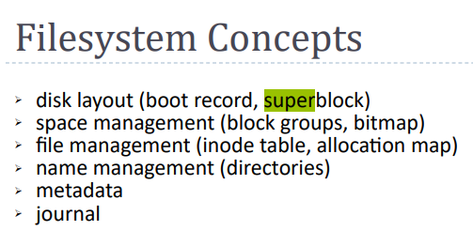

Концепция дисковой файловой системы:

Дисковая файловая система (File System) представляет собой метод организации данных на блочном устройстве (например, жестком диске). Вот ключевые концепции, которые образуют основу дисковой файловой системы:

Superblock (Суперблок):

Superblock - это специальная структура данных, содержащая метаданные о файловой системе. В суперблоке хранится информация о размере файловой системы, блоке данных, таблице inode, а также различные флаги состояния. Суперблок часто располагается в начале диска и является ключевым элементом для инициализации файловой системы.

Управление пространством (Space Management):

Для эффективного использования пространства на диске файловая система управляет блоками данных и их размещением. Это включает в себя методы выделения и освобождения блоков, отслеживание свободных и занятых блоков, а также фрагментацию данных.

Управление наборами данных (Файлами):

Файлы в файловой системе представлены наборами данных. Для каждого файла существует индивидуальная структура данных, которая хранит информацию о его содержимом, размере, правах доступа и других атрибутах. Файловая система предоставляет интерфейс для создания, удаления, чтения и записи файлов.

Управление именами (Name Management):

Управление именами включает в себя отображение имен файлов на их соответствующие индексы в таблице inode (индексных дескрипторах). Имя файла связывается с его индексом inode, который в свою очередь содержит метаданные и указатель на данные файла. Это обеспечивает абстракцию между именем файла и его физическим расположением на диске.

Таблица inode (Inode Table):

Inode - это структура данных, которая содержит метаданные файла, такие как размер, права доступа, временные метки, а также указатели на фактические данные файла. Таблица inode хранит все индексы inode в файловой системе.

Журналирование (Journaling):

Некоторые файловые системы поддерживают журналирование для повышения отказоустойчивости. Журнал записывает транзакции перед их применением к файловой системе. Это позволяет восстановить целостность файловой системы после сбоев или аварийного выключения.

Каталоги (Directories):

Каталоги представляют собой специальные файлы, содержащие связи между именами файлов и их индексами inode. Каталоги позволяют организовать файлы в иерархическую структуру, а их содержимое легко масштабируется.

Системные вызовы и API:

Файловая система предоставляет интерфейс для взаимодействия с ней через системные вызовы и API операционной системы. Системные вызовы, такие как open, read, write, close и другие, позволяют прикладным программам взаимодействовать с файлами и директориями.

Эти концепции составляют основу дисковой файловой системы, обеспечивая структуру и методы управления данными на блочном устройстве.

**56. Параллелизм в вычислительных системах:**

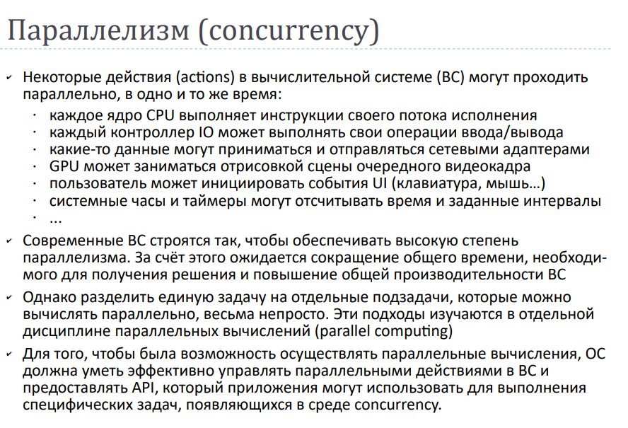

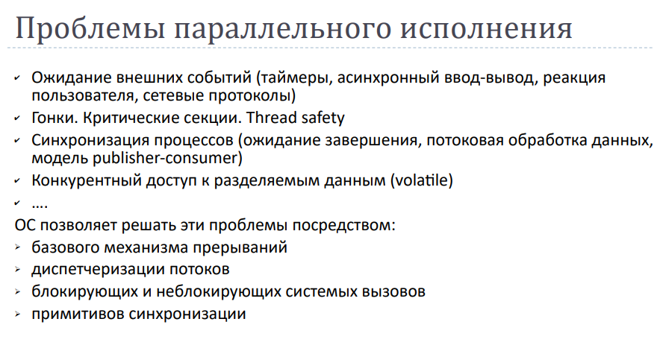

Параллелизм в вычислительных системах означает выполнение нескольких задач или подзадач одновременно. Это может быть достигнуто на уровне аппаратуры (аппаратный параллелизм) или на уровне программного обеспечения (программный параллелизм). Параллелизм позволяет улучшить производительность и эффективность работы системы, однако он также вносит ряд проблем и сложностей.

Типы параллелизма:

Аппаратный параллелизм:

Внутрипроцессорный параллелизм (ILP): Множество исполнительных блоков внутри процессора, которые выполняют инструкции независимо друг от друга.

Межпроцессорный параллелизм (Multiprocessing): Использование нескольких процессоров или ядер для одновременного выполнения различных задач.

Программный параллелизм:

Задачевой параллелизм: Разделение задач на подзадачи, которые могут быть выполнены параллельно.

Данныхый параллелизм: Разделение данных между различными исполняемыми участками программы.

Проблемы, вызванные параллелизмом:

Гонки данных (Race Conditions):

Гонки данных возникают, когда несколько потоков или процессов пытаются одновременно обратиться к общему ресурсу, и как результат, возможно некорректное чтение или запись данных.

Взаимное исключение (Mutexes):

Необходимость гарантировать, что критические секции кода не будут выполняться одновременно несколькими потоками или процессами. Для этого используются мьютексы и другие средства синхронизации.

Деление данных (Data Sharing):

Когда несколько потоков или процессов имеют общий доступ к данным, необходимо обеспечить корректное и безопасное деление и обновление этих данных.

Балансировка нагрузки (Load Balancing):

Распределение задач между исполнителями для обеспечения равномерной загрузки системы.

Управление потоками (Thread Management):

Эффективное создание, уничтожение и управление потоками или процессами.

Избыточность (Redundancy):

Задача обеспечения надежности при избыточном исполнении задач, чтобы обработать сбои в системе.

Сложность отладки и тестирования:

Параллельные программы сложнее отлаживать и тестировать из-за возможности взаимодействия между потоками или процессами.

Зависимость от архитектуры:

Некоторые программы или алгоритмы могут не показывать хорошие результаты на всех архитектурах, и для них может потребоваться специальная оптимизация.

Эффективное управление этими проблемами требует тщательного проектирования, использования подходящих алгоритмов и средств синхронизации, а также тестирования и отладки на предмет параллельных проблем.

**57. Ожидание в ОС: цикл ожидания, использование диспетчера/блокирующих системных вызовов**

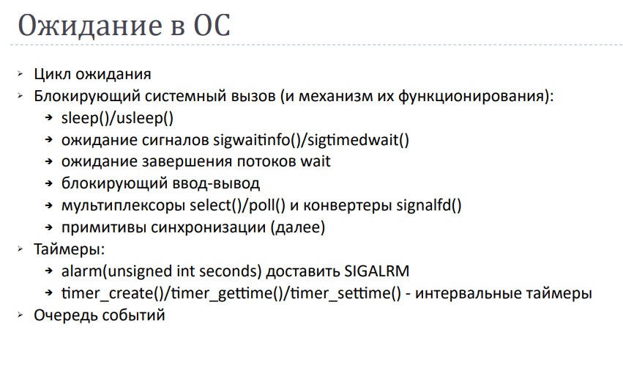

Ожидание в операционной системе:

В контексте операционных систем, ожидание означает простой выполнения процесса, когда он не активен и не выполняет никаких вычислительных задач. Ожидание может происходить по разным причинам, таким как ожидание завершения ввода-вывода, семафоров, мьютексов и других событий. Есть два основных способа ожидания в ОС: цикл ожидания и использование диспетчера/блокирующих системных вызовов.

Цикл ожидания (Busy Waiting):

Цикл ожидания - это метод, при котором процесс активно проверяет условие ожидания в цикле, не давая ЦП заняться другими задачами. Процесс постоянно проверяет условие и ожидает его выполнения.

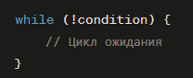

Недостатки:

Эффективность: Процесс активно занимает процессорное время, даже если ничего не происходит, что неэффективно.

Отсутствие блокировки: Отсутствие блокировки может привести к избыточному использованию процессора.

Использование диспетчера/блокирующих системных вызовов:

Вместо активного цикла ожидания, процесс может использовать системные вызовы, которые блокируют его до наступления события. Это может быть sleep, wait, pthread_cond_wait и другие.

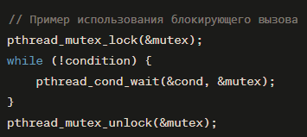

Процесс блокируется и освобождает ЦП, пока не наступит условие. Когда условие выполняется, процесс разблокируется и может продолжить выполнение.

Преимущества:

Эффективность: Процесс не активно использует процессор, пока не наступит условие.

Экономия ресурсов: Процесс не использует процессор, пока нет необходимости.

Выбор между циклом ожидания и блокирующими вызовами зависит от конкретной задачи и требований эффективности системы. Блокирующие вызовы часто предпочтительны для событий, которые происходят нечасто, чтобы избежать избыточного использования ресурсов.

**58. Таймеры в ОС. Алгоритмы управления аппаратными часами**



Таймеры в ОС:

В операционных системах таймеры играют важную роль для управления временем и планирования задач. Таймеры могут быть аппаратными или программными и предоставляют средства для измерения времени, генерации прерываний и выполнения других задач.

Аппаратные таймеры:

Real-Time Clock (RTC):

RTC - это аппаратный таймер, который обычно используется для поддержания текущей даты и времени в компьютере, даже когда он выключен. RTC может генерировать прерывания для уведомления ОС о событиях, таких как полночь.

Таймеры системной шины:

Некоторые системы используют аппаратные таймеры, связанные с системной шиной, для измерения времени в тактах системной частоты. Эти таймеры обычно поддерживают высокую точность.

Алгоритмы управления аппаратными часами:

Программирование таймеров:

Операционная система может программировать аппаратные таймеры для генерации прерываний через определенный интервал времени. Это основной механизм, используемый для создания временных сроков и обработки таймерных событий.

Управление системным временем:

RTC обеспечивает системное время, и ОС может синхронизировать его с более точными источниками времени, такими как NTP-серверы в сети.

Таймеры высокого разрешения:

Для более точного измерения времени и учета меньших интервалов используются таймеры высокого разрешения, если они доступны в аппаратуре.

Управление энергопотреблением:

Некоторые аппаратные таймеры могут использоваться для управления энергопотреблением, например, для перевода системы в режим сна и пробуждения в определенное время.

Планирование задач:

Таймеры используются для планирования выполнения задач в определенные моменты времени или с определенной периодичностью.

Управление прерываниями:

Прерывания от таймеров используются для уведомления ОС о прошедшем времени и событиях, таких как таймерные срабатывания.

Многозадачность и временные кванты:

В многозадачных системах таймеры используются для управления временными квантами процессов, определяя, сколько времени каждый процесс может использовать процессор.

Эффективное управление аппаратными таймерами важно для обеспечения корректной работы ОС, управления временем и выполнения различных задач в системе.

**59. Проблема критической секции кода: примеры, гонки, решение на базе блокировок.**

Проблема критической секции кода:

Критическая секция кода - это часть программы, где данные могут быть изменены несколькими потоками или процессами, и такие изменения могут привести к непредсказуемым результатам. Проблема критической секции включает в себя гонки (race conditions), которые возникают, когда несколько потоков одновременно пытаются читать и записывать общие данные. Это может привести к неправильному выполнению программы.

Примеры проблемы критической секции:

Инкремент переменной:

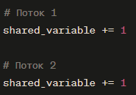

Если shared_variable равна 5, и оба потока попытаются увеличить ее на 1 одновременно, результат может быть 6 (если оба потока сначала прочтут значение 5, а затем увеличат), а не 7.

Обновление структуры данных:

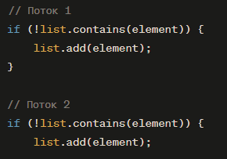

Оба потока могут проверить условие !list.contains(element) и добавить элемент в список, даже если другой поток уже это сделал. Как результат, элемент может появиться в списке дважды.

Решение на базе блокировок:

Использование блокировок (мьютексов) - это распространенный метод решения проблемы критической секции. Блокировки предоставляют механизм синхронизации, который позволяет только одному потоку или процессу войти в критическую секцию кода одновременно. Другие потоки, пытающиеся войти, блокируются до тех пор, пока блокировка не будет освобождена.

Пример использования блокировки:

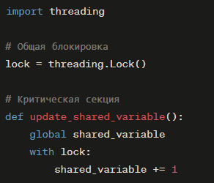

Здесь with lock: обеспечивает захват и автоматическое освобождение блокировки вокруг критической секции кода. Это гарантирует, что только один поток может выполнять этот код в определенный момент времени, избегая гонок.

Использование блокировок требует внимательного проектирования кода, чтобы избежать проблем с взаимоблокировкой (deadlocks) и накладными расходами на синхронизацию. Однако правильное использование блокировок помогает обеспечить корректное выполнение критических секций в многозадачной среде.

**60. Семафоры и их применение на примере producer-consumer:**

Семафоры - это механизм синхронизации, предназначенный для управления доступом к ресурсам в многозадачных и многопроцессорных системах. Семафоры могут быть использованы для решения проблем с конкуренцией при общем доступе к ресурсам. Рассмотрим пример использования семафоров на примере задачи "producer-consumer" (производитель-потребитель).

Пример: Producer-Consumer с использованием семафоров в Python:

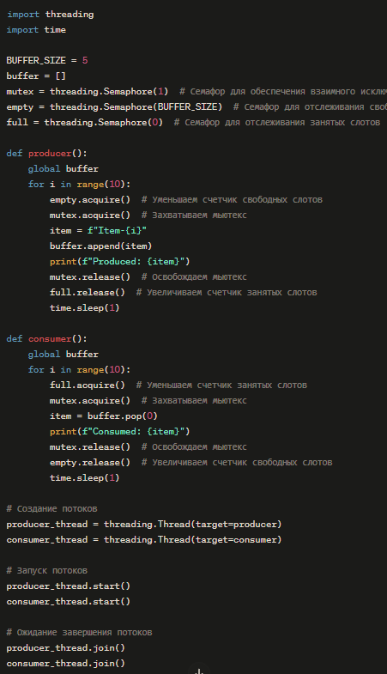

В этом примере используются три семафора: mutex для взаимного исключения, empty для отслеживания свободных слотов в буфере и full для отслеживания занятых слотов в буфере. Производитель (producer) добавляет элементы в буфер, соблюдая семафоры, и потребитель (consumer) извлекает элементы из буфера, также соблюдая семафоры.

Этот подход позволяет избежать гонок и обеспечивает правильное взаимодействие между производителем и потребителем.

**61. Процесс загрузки ОС: роль BIOS, режимы MBR/UEFI, стадии загрузки**

Процесс загрузки операционной системы (ОС) включает в себя несколько этапов, в которых участвуют различные компоненты, такие как BIOS (или UEFI), MBR (или GPT), загрузчики и сама операционная система. Рассмотрим основные стадии загрузки.

1. BIOS (Basic Input/Output System) / UEFI (Unified Extensible Firmware Interface):

Роль BIOS:

BIOS - это набор фирменного программного обеспечения, хранящийся на микросхеме в системной плате компьютера. Он выполняет первоначальную инициализацию аппаратных компонентов и запускает процесс загрузки ОС.

Роль UEFI:

UEFI - это более современная замена BIOS. UEFI предоставляет интерфейс для инициализации и загрузки аппаратных компонентов, а также поддерживает более широкий спектр функций, таких как поддержка больших жестких дисков и безопасный загрузочный процесс.

2. Режимы MBR (Master Boot Record) / UEFI (Unified Extensible Firmware Interface):

Режим MBR:

MBR - это структура, хранящая информацию о разделах на жестком диске и содержащая загрузочный код. В режиме MBR загрузка ОС начинается с чтения загрузочного кода из MBR.

Режим UEFI:

UEFI работает вместе с таблицей разделов GPT (GUID Partition Table), которая более современна и гибкая по сравнению с MBR. UEFI может загружать операционные системы напрямую, обращаясь к файлам в файловой системе, вместо загрузки кода из фиксированной области диска.

3. Стадии загрузки:

Power-On Self-Test (POST):

Процесс начинается с выполнения POST, в ходе которого система выполняет самодиагностику и проверяет аппаратное обеспечение на наличие ошибок.

Инициализация аппаратных компонентов:

BIOS/UEFI инициализируют аппаратные компоненты, такие как процессор, память, видеокарта и другие.

Выбор устройства загрузки:

BIOS/UEFI выбирает устройство, с которого будет произведена загрузка, например, жесткий диск, SSD, USB-накопитель или сетевое устройство.

Чтение загрузочного сектора:

В режиме MBR BIOS читает загрузочный код из первого сектора жесткого диска (MBR). В режиме UEFI, загрузчик может быть найден в файловой системе на EFI-разделе.

Запуск загрузчика:

Загрузочный код загружает более сложный загрузчик (например, GRUB, Windows Boot Manager), который затем инициализирует загрузку конкретной операционной системы.

Эти этапы представляют собой общую структуру загрузки, но могут различаться в зависимости от конкретной архитектуры и конфигурации системы.